Муниципальное бюджетное общеобразовательное учреждение
«Арлюкская средняя общеобразовательная школа»

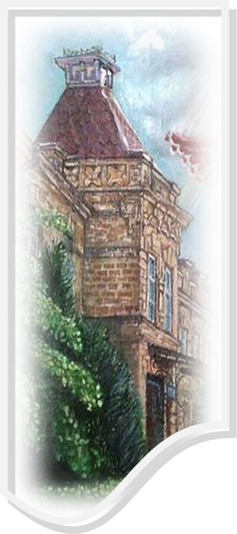

Отчет о самообследовании
за 2018 год

2019 год

Введение

Представленный доклад является отчетом о результатах самообследования образовательной организации за 2018 год. Он подготовлен рабочей группой в составе: директора школы Самойленко О.В., заместителем директора по УР Иохно Т.М.., заместителем директора УВР Начиновой Л.В.. – секретарь рабочей группы, старшей вожатой Картавенко Л.А. , заместителя директора БОП Северина А.Н., руководителя МО учителей гуманитарного цикла – Тюриной Т.В.,. библиотекаря - Шенвальд Т.В., Иохно Т.М. – ответственной за сайт. В работе по подготовке отчета принимали участие педагоги школы, руководители предметных методических объединений.
Доклад подготовлен на основе положения о Публичном докладе
Задача настоящего доклада - представить родительской общественности, представителям органов местной власти информацию о деятельности МБОУ «Арлюкская СОШ» по реализации основных направлений модернизации образования за отчетный период, её потенциале, условиях функционирования, проблемах развития.
В докладе представлены статистические данные, аналитические материалы и мониторинговые исследования образовательного учреждения.

- Общая характеристика учреждения.

Муниципальное бюджетное общеобразовательное учреждение «Арлюкская средняя общеобразовательная школа» . Сокращенное название МБОУ «Арлюкская СОШ»
Юридический адрес: 652070, Кемеровская область, Юргинский район, п.ст. Арлюк, улица Школьная, дом 26 «А»
Адреса мест осуществления образовательной деятельности:
652070, Кемеровская область, Юргинский район, п.ст. Арлюк, улица Школьная, дом 26 «А»,
652070, Кемеровская область, Юргинский район, п. Линейный, улица Школьная, дом 1 «А»
Телефон: 98-115, 97-216
Год основания: 08.12.1961г.
Лицензия на осуществление образовательной деятельности регистрационный № 15824 от 03 марта 2016 года серия 42 Л01 № 0002872 выдана Государственной службой по надзору и контролю в сфере образования Кемеровской области, лицензия предоставлена бессрочно.
Свидетельство о государственной аккредитации: 42А01 0000144 регистрационный № 2698 от 19 мая 2014 года выдана Государственной службой по надзору и контролю в сфере образования Кемеровской области, действительно до 19 мая 2026года.

211 обучающихся на 01.01.2018 года, 216 обучающихся - на 31.12.2018г, из них на подвозе ребята из д. Васильевка – 5 человек, д. Ч.Падун – 6 человек, п.Линейный – 53 человека, д. Юльяновка – 5 человек, с. Поперечное – 6 человек. Всего на подвозе 75 обучающихся. В п. Линейном функционирует дошкольное отделение на 16 человек (одна разновозрастная группа). Посещают дошкольную группу на 31.12.2018г. – 5 воспитанников.

2. Особенности образовательного процесса
Образовательные программы по ступеням обучения:
- дошкольное образование;
- начальное общее образование;
- основное общее образование;
- среднее полное общее образование,

Условия осуществления образовательного процесса
Режим работы школы:
14 классов-комплектов
Средняя наполняемость классов – 15,4 обучающихся.
В школе функционируют:
а) кабинет русского языка и литературы – 2;
б) кабинет иностранного языка – 1;
в) кабинет математики – 1;
г) кабинет физики – 1;
д) кабине географии – 1;
е) кабинет информатики – 1;
ж) кабинет биологии и химии – 1;
з) кабинет истории – 1;
и) кабинеты начальных классов – 7;
к) мастерская - 1;
л) кабинет обслуживающего труда – 1.
Имеются: библиотека, три лаборатории, медицинский кабинет, столовая на 50 посадочных мест, спортивный зал, спортивная площадка.
  - Режим работы школы.
Школа предоставляет доступное, качественное образование, воспитание и развитие в безопасных, комфортных условиях, адаптированных к возможностям и способностям каждого конкретного ученика.
Школа работает в режиме учебной шестидневной недели для учащихся 2-11 классов., 1 класс занимается по пятидневной учебной неделе.

  - В основу образовательной деятельности МБОУ «Арлюкская СОШ» положены следующие нормативные документы:
- Закон РФ «Об образовании в РФ»;
- Конвенция о правах ребенка;
- Федеральный государственный образовательный стандарт начального и основного общего образования.
В 2018 году деятельность школы отражена в следующих документах:
- плане работы школы на 2017– 2018, 2018 – 2019 учебные года;
- программе по работе с одаренными и способными детьми;
- плане работы по обеспечению сохранности здоровья и здорового образа жизни;
- плане методической работы и по повышению профессионального уровня педагогов.

- Особенности образовательного процесса в МБОУ «Арлюкская СОШ»

  - Направления работы школы в 2018 году:
В 2018 году педагогический коллектив школы работал над решением следующих задач:
- Совершенствование системы общественно-государственного управления, обеспечение информационной открытости образовательного пространства школы в целях привлечения социальных партнеров для обновления инфраструктуры и содержания образовательного процесса.
- Развитие культурно-образовательной среды в школе, открытой всем субъектам педагогической деятельности, направленной на обеспечение высокого уровня образовательного процесса
- Реализация ФГОС НОО, ФГОС ООО в соответствии с нормативными документами.
- Обеспечение роста профессиональной компетентности педагогов школы в ходе работы учителей по темам самообразования с целью ориентации на развитие способностей и возможностей каждого ученика, на раскрытие их личностного, интеллектуального, творческого потенциала
- Развитие учительского потенциала через участие в профессиональных конкурсах разных уровней, вебинарах, курсы повышения квалификации, прохождение аттестации.
- Обновление нормативно-правовой базы обеспечения введения ФГОС.
- Расширение сферы использования информационных технологий, создание условий для раскрытия интересов и склонностей учащихся к научно-исследовательской деятельности, для усвоения школьниками исследовательских, проектировочных и экспериментальных умений.
- Создание условий для самореализации учащихся в учебно-воспитательном процессе и развитии их ключевых компетенций.
- Повышение качества подготовки учащихся 9, 11-х классов к государственной итоговой аттестации.
- Совершенствование работы по сохранению и укреплению здоровья детей через комплексный подход посредством ФГОС.
- Создание условий для успешного формирования у подрастающего поколения гражданственности и патриотизма.
  - ДО

Площадь – 144,37 кв.м. Рассчитан на 16 детей, функционирует 1 разновозрастная группа общеразвивающей направленности.
Режим работы ДО 10 часов: с 8-00 до 18-00 часов. Выходные: суббота, воскресенье, общегосударственные праздники.
Правила приема на обучение по образовательным программам дошкольного образования в разработаны в соответствии с Федеральным законом «Об образовании в Российской Федерации» от 29.12.2012 № 273-ФЗ, приказом Минобрнауки России от 08.04.2014 № 293 «Об утверждении Порядка приема на обучение по образовательным программам дошкольного образования».
В течение летнего периода 2018 года были подготовлены все помещения для обучения и воспитания детей, исполнены частично требования Роспотребнадзора и в полном объеме требования Госпожнадзора. Детский сад был принят к 2018- 2019 учебному году без замечаний.
Содержание и организация образовательной деятельности определяется основной образовательной программой муниципального бюджетного общеобразовательного учреждения «Арлюкская средняя общеобразовательная школа» дошкольного отделения, годовым планом работы, расписанием образовательной деятельности.
Основу организации образовательной деятельности в группе составляет комплексно-тематический принцип планирования с ведущей игровой деятельностью. Решение программных задач осуществляется в течение всего пребывания детей в детском саду в разных формах совместной деятельности взрослых и детей и в самостоятельной детской деятельности. Образовательный процесс в детском саду строится, прежде всего, на индивидуальном подходе к детям, создании благоприятного микроклимата в группе на основе интересного диалогического общения. В нашем детском саду создана развивающая образовательная среда, хорошие условия для организации и проведения образовательного процесса. Учреждение располагает необходимой учебно-методической литературой для реализации основной общеобразовательной программы.
Фактическое количество 5 воспитанников.
- Учебный план школы и программа его обеспечения
Содержание образования в МБОУ «Арлюкская СОШ» отражено в учебном плане школы.
На уровне начального общего образования реализуется программа «Школа России» автор А.А. Плешаков, ведутся занятия внеурочной деятельности в 1-4 классах в рамках реализации Федерального государственного общеобразовательного стандарта.
На уровне основного общего образования ведутся занятия внеурочной деятельности в 5-8 классах в рамках реализации Федерального государственного общеобразовательного стандарта.
10-11 классы – завершающий уровень общего образования, призванный обеспечить функциональную грамотность и социальную адаптацию обучающихся, содействовать их общественному и гражданскому самоопределению. Эти функции определяют направленность целей на формирование социально грамотной и социально мобильной личности, осознающей свои гражданские права и обязанности, ясно представляющей себе потенциальной возможности, ресурсы и способы реализации выбранного жизненного пути.
Компонент образовательного учреждения содержит обязательные учебные предметы по выбору учащихся – элективные учебные предметы и учебные практики по предметам («Русский язык», «Математика», «Литература», «Обществознание»)
Элективные учебные предметы (курсы и учебная практика) выполняют две основные функции:
1. Развитие содержания одного из базовых учебных предметов, что позволяет получать дополнительную подготовку к государственной итоговой аттестации.
2. Удовлетворение познавательных интересов обучающихся в различных сферах человеческой деятельности.
5. Кадровое обеспечение образовательного процесса

Анализ кадрового состава позволяет сделать вывод, что в целом педагогический состав школы достаточно квалифицирован. Коллектив отличается стабильностью. На сегодняшний день один молодой педагог (в возрасте до 30 лет), что составляет -5%.

Качественный уровень педагогических работников
 | Всего  2018 уч.г. (чел.) | % к общему числу  педагогических работников
имеют образование: | 20 | 100
высшее | 13 | 65
высшее педагогическое | 12 | 60
среднее специальное педагогическое | 6 | 30
имеют квалификационную категорию | 15 | 75
высшая | 8 | 40
первая | 7 | 35
соответствие занимаемой должности | 4 | 20
без категории | 1 | 5
почетные звания | 2 | 10

Большая часть учителей имеют внутреннее совмещение. В коллективе 1 педагог удостоен почетного звания «Отличник народного просвещения» и 1 педагог – «Почетный работник общего образования Российской Федерации»
Наши педагоги постоянно находятся в педагогическом поиске, совершенствуют свое мастерство.
Темы по самообразованию педагогов

№  п\п | Ф.И.О. учителя | Предмет | Тема | Сроки работы  над темой(год)
 | Иванова Г.В. | Русский язык,  литература | Современный урок в основной школе с учетом требований ФГОС | 2015-2019
 | Вехованец Г.П. | Математика | Система подготовки обучающихся к ГИА | 2015-2019
 | Северина А.Н. | Математика | Развитие логического мышления на уроках математики | 2015-2019
 | Клюев А.В. | Информатика | Формирование информационной культуры учащихся | 2015-2019
 | Соловьева В.В. | География | Формирование правовых знаний на уроках обществознания. | 2015-2019
 | Ковалева И.Н. | Химия, биология | Форма контроля знаний на уроках химии и биологии | 2016-2019
 | СамойленкоО.В. | Физика | Проектная деятельность на уроках физики. | 2016-2019
 | Тюрина Т.В. | Технология, история | Организация поисково-исследовательской работы в школе и использование регионального материала на уроках истории | 2015-2019
 | Журутин В.А. | ОБЖ,  физич.культура, технология | Безопасность и защита человека в чрезвычайных ситуациях | 2015-2019
 | Бережнов С.И. | Физическая культура | Охрана здоровья при работе со школьниками | 2016-2019
 | Картавенко Л.А. | Начальные классы | Воспитание нравственности у учащихся младших классов | 2015-2019
 | Бычек С.В. | Начальные классы | Формирование общеучебных умений самоорганизации учебной деятельности у младших школьников в условиях реализации ФГОС | 2015-2019
 | Семке Н.Ф. | Начальные классы, ИЗО | Современный урок в начальной школе с учетом требований ФГОС .  Эстетическое воспитание учащихся средствами изобразительного искусства. | 2015-2019  2016-2019
 | Клюева Е. Н. | Начальные классы | Использование игровых оздоровительных технологий для повышения внимания и сохранения здоровья учащихся | 2015-2019
 | Начинова Л. В. | Начальные классы | Формирование УУД на уроках математики | 2015-2019
 | Иохно Т.М. | Начальные классы, музыка | Формирование мотивации к учебному процессу у учащихся начальной школы.  Развитие восприятия музыки как основа воспитания эстетической культуры школьников | 2015-2019  2015-2019
 | Ягудина Е.А. | русский язык и литература | Развитие творческих способностей учащихся в условиях сельской школы. | 2018-2020
 | Ванина Т.А. | английский язык | Применение игровых технологий на уроках английского языка | 2018-2020

Повышение квалификации педагогами
с 2015 по 2018 год
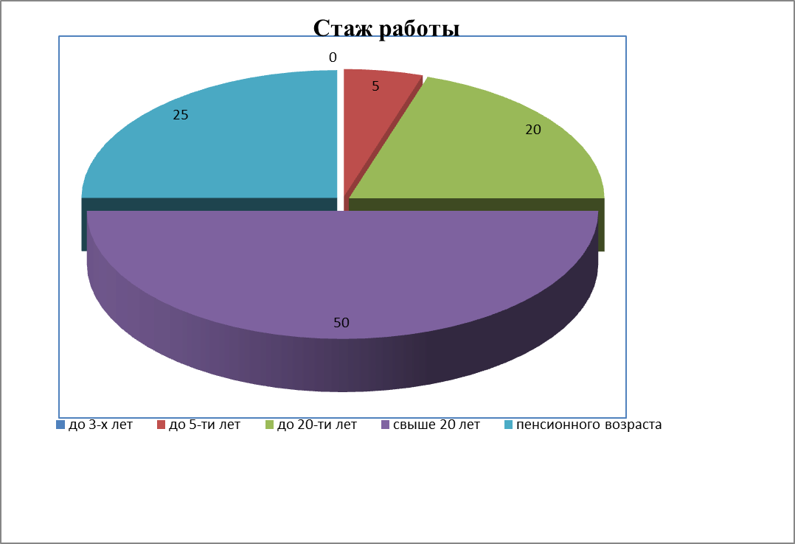
№ п/п | Ф.И.О. учителя | Предмет | Тема
1 | Иванова Г.В. | Русский язык,  литература | «Теория и практика преподавания русского языка и литературы в условиях введения и реализации ФГОС ОО» 24.11.2015  «Инновационные методики и принципы проектирования урока «Русский язык и литература» в основной и средней общеобразовательной школе с учетом требований ФГОС нового поколения» 11.01.2019
2 | Вехованец Г.П. | Математика | «Теория и практика преподавания математики в условиях введения и реализации ФГОС ОО» 01.12.2015
3 | Северина А.Н. | Математика  Резерв руководящих кадров | «Математика. Современные методики преподавания в соответствии с ФГОС общего образования» 23.09.2017  «Управление профессионально-образовательной средой ОО в условиях стандартизации образования» 21.03.2017г.  «Организация комплексной работы по системному обучению детей и подростков навыкам безопасного участия в дорожном движении и предупреждению дорожно-транспортного травматизма среди учащихся общеобразовательных организаций» 03.04.2018г
4 | Клюев А.В. | Информатика,  физика  астрономия | «Теория и практика преподавания информатики на базовом уровне в условиях перехода на ФГОС общего образования» 16.12.2016  «Преподавание астрономии в школе в условиях обновления содержания среднего образования» 30.08.2017
5 | Соловьева В.В. | География  ОРКСЭ  ОДНКНР  История  обществознание | «Современные аспекты преподавания основ духовно-нравственной культуры народов России с учетом требований и ФГОС основного общего образования» 11.04.2017  «Теория и практика преподавания истории и обществознания в условиях введения и реализации ФГОС общего образования» 18.12.2015  «Инновационные методики и принципы проектирования урока «История» в основной и средней общеобразовательной школе с учетом требований ФГОС нового поколения13.01.2019
6 | Ковалева И.Н. | Химия  Биология  учитель начальных классов | «Теория и практика преподавания биологии в условиях перехода на ФГОС ОО» 17.02.2015  «Современные методики развития младших школьников с учетом их возрастных и психологических особенностей в условиях реализации ФГОС НОО»10.01.2019
7 | Самойленко О.В. | Директор  физика | «Документационное обеспечение управления образовательной организацией» 19.02.2016  «Физика. Современные методики преподавания в соответствии с ФГОС общего образования» 24.12.2018
8 | Тюрина Т.В. | История, обществознание  Технология  МХК | «Актуальные вопросы преподавания предметов искусства в образовательных организациях в условиях введения и реализации ФГОС общего образования» 120 ч 27.05.2016  «Теория и методика преподавания математики, черчения, и технологии в условиях реализации ФГОС» 28.11.2017г.  «Теория и практика преподавания истории и обществознания в условиях реализации ФГОС» 16.02.2018г.
9 | Журутин В.А. | ОБЖ,  физич. культура, технология | «Актуальные вопросы преподавания физической культуры и ОБЖ в условиях перехода ФГОС общего образования» 13.10.2016
10 | Клюева Е. Н. | Учитель начальных классов | «Система оценки достижения планируемых результатов в условиях реализации ФГОС НОО» 17.11.2016
11 | Картавенко Л.А. | Начальные классы, зам. директора по ВР | «Система оценки достижения планируемых результатов в условиях реализации требований ФГОС НОО» 17.11.2016  «Теория и практика управления учебно-воспитательным процессом ОО в условиях реализации требований ФГОС» 17.03.2016
12 | Бычек С.В. | Начальные классы  зам. директора по УР | «Современные педагогические инструменты и образовательные технологии воспитания и социализации учащихся начальной школы в соответствии с требованиями ФГОС НОО» 04.04.2018  «Теория и практика управления образовательной деятельностью ОО в условиях реализации требований ФГОС ОО» 16.03.2017  «Современные особенности инклюзивного обучения детей с ОВЗ в общеобразовательных организациях в соответствии с ФГОС» 23.12.2018г.
13 | Семке Н.Ф. | Начальные классы  ИЗО | «Система оценки достижения планируемых результатов в условиях реализации требований ФГОС НОО» 17.11.2016  «Применение современных педагогических технологий на уроках изобразительного искусства»25.12.2018
14 | Иохно Т.М. | Зам. директора по УР  начальные классы,  музыка | «Реализация внеурочной деятельности по ФГОС в условиях интеграции общего и дополнительного образования» 08.10.2015  «Теория и практика управления учебно-воспитательным процессом образовательной организации в условиях реализации требований ФГОС» 17.03.2016  «Система оценки достижения планируемых результатов в условиях реализации требований ФГОС НОО» 23.11.2017  «Инновационные методики и принципы проектирования урока «Музыка» в средней общеобразовательной школе с учетом требований ФГОС нового поколения» 08.02.2019г
15 | Начинова Л. В. | Зам. директора по УР  учитель начальных классов | «Организация и содержание образовательного процесса в основной и средней школе с учетом требований Федерального закона «Об образовании в РФ» №273-ФЗ, ФГОС ООО и СОО» 26.12.2018г.  «Современные аспекты деятельности учителя начальных классов в условиях реализации требований ФГОС НОО» 28.04.2016
16 | Ягудина Е.А. | Учитель русского языка и литературы | "Инновационные подходы к организации учебной деятельности и методикам преподавания предмета «Русский язык и литература» 07.02.2019
17 | Бережнова Инна Якубовна | Учитель иностранного языка | «Профессиональная компетентность педагога в условиях Федерального государственного стандарта (ФГОС)» 30.10.2018г.
18 | Бережнов Сергей Иванович | Учитель физической культуры | "Инновационные подходы к организации учебной деятельности и методикам преподавания предмета «Физическая культура в основной и средней школе с учетом требований ФГОС нового поколения» 22.02.2018г.
19 | Юхатова Н.М. | Воспитатель ДО | «Подготовка детей к школе в дошкольных образовательных организациях с учетом требований ФГОС ДО» 23.12.2018г.

6. Состав обучающихся в МБОУ «Арлюкская СОШ»

Общие сведения об учащихся

 | 2015-2016 | 2016-2017 | 2017-2018
Количество учащихся (всего на начало года) | 214 | 207 | 216

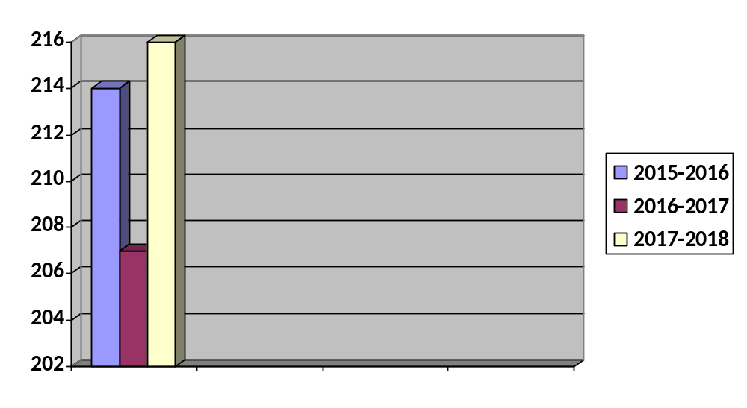

 | 2018
Количество учащихся (всего на 01.01.2018) | 216
-1 уровень обучения | 114
- 2 уровень обучения | 94
- 3 уровень обучения | 8
Не получили аттестат об основном общем образовании | 3
Не получили аттестат о среднем общем образовании | 0

7. Результаты всероссийских проверочных работ.

В апреле 2018 года 4 классы выполняли всероссийские проверочные работы по математике, русскому языку и окружающему миру, 5 классы по математике, русскому языку, истории и биологии.
Сравнительный анализ с результатами области и района представлен в таблицах и на гистограмме отметок.

Школа: Муниципальное бюджетное общеобразовательное учреждение «Арлюкская средняя общеобразовательная школа»
Всероссийские проверочные работы (4 класс)
Дата: 24.04.2018
Предмет: Математика
Индивидуальные результаты участников
Максимальный первичный балл: 18
N | ФИО | Класс | Вар. | Выполнение заданий |  |  |  |  |  |  |  |  |  |  |  |  |  |  |  |  | Перв. балл | Отм. | *Отм. по журналу
 |  |  |  | № |  |  |  |  |  |  |  |  |  |  |  |  |  |  |  |  | Перв. балл | Отм. | *Отм. по журналу
 |  |  |  |  | 1 | 2 | 3 | 4 | 5(1) | 5(2) | 6(1) | 6(2) | 7 | 8 |  | 9(1) |  | 9(2) | 10 | 11 | Перв. балл | Отм. | *Отм. по журналу
 |  |  |  | М  а  к  с | 1 | 1 | 2 | 1 | 1 | 1 | 1 | 1 | 1 | 2 |  | 1 |  | 1 | 2 | 2 | Перв. балл | Отм. | *Отм. по журналу
 |  | 4
1 | 4001 | 4 | 15 |  | 1 | 1 | 2 | 1 | 1 | 1 | 1 | 0 | 1 | 2 |  | 1 |  | 1 | 2 | 2 | 17 | 5 | 5
2 | 4002 | 4 | 15 |  | 0 | 0 | 2 | 1 | 0 | 0 | 1 | 0 | 0 | 0 |  | N |  | N | 2 | N | 6 | 3 | 4
3 | 4003 | 4 | 5 |  | 1 | 1 | 2 | 1 | 0 | 0 | 1 | 1 | 1 | 2 |  | 0 |  | 1 | 2 | 0 | 13 | 5 | 5
4 | 4004 | 4 | 5 |  | 1 | 0 | 0 | 0 | 1 | 0 | 1 | 1 | 1 | 0 |  | 1 |  | 0 | 2 | 0 | 8 | 3 | 3
5 | 4005 | 4 | 15 |  | 1 | 1 | 2 | 1 | 0 | 0 | 1 | 0 | 1 | N |  | N |  | N | 2 | N | 9 | 3 | 4
6 | 4006 | 4 | 5 |  | 1 | 0 | 0 | 1 | 1 | 0 | 1 | 1 | 0 | 0 |  | 1 |  | 0 | 2 | N | 8 | 3 | 3
7 | 4007 | 4 | 15 |  | 1 | 0 | N | 1 | 0 | 0 | 1 | 0 | 0 | 0 |  | 1 |  | 1 | 2 | N | 7 | 3 | 3
8 | 4009 | 4 | 5 |  | 1 | 1 | 1 | 1 | 0 | 0 | 1 | 1 | 1 | 0 |  | 0 |  | 0 | 2 | N | 9 | 3 | 4
9 | 4010 | 4 | 15 |  | 1 | 1 | 0 | 1 | 0 | 0 | 1 | 0 | 1 | N |  | N |  | N | N | N | 5 | 2 | 3
10 | 4012 | 4 | 5 |  | 1 | 0 | 1 | 1 | 0 | 0 | 1 | 1 | 1 | 0 |  | 0 |  | 0 | 2 | N | 8 | 3 | 3

МБОУ «Арлюкская СОШ» Юргинского МР(10 уч.)
Всероссийские проверочные работы (4 класс)
Дата: |  |  |  |  | 24.04.2018
Предмет: |  |  |  |  | Математика
Статистика по отметкам
Максимальный первичный балл: 18
ОО |  |  |  |  |  |  |  |  |  |  | Кол-во уч. | Распределение групп баллов в % |  |  |  | Отметки о наличии рисков
 |  |  |  |  |  |  |  |  |  |  | Кол-во уч. | 2 | 3 | 4 | 5 | Отметки о наличии рисков
Вся выборка |  |  |  |  |  |  |  |  |  |  | 1460995 | 1.9 | 20 | 30.1 | 48
 | Кемеровская обл. |  |  |  |  |  |  |  |  |  | 30125 | 3.7 | 22.7 | 29.7 | 43.8
 |  | Юргинский муниципальный район |  |  |  |  |  |  |  |  | 205 | 11.2 | 32.2 | 30.2 | 26.3
 |  |  | (sch423158) МБОУ «Арлюкская СОШ» Юргинского МР |  |  |  |  |  |  |  | 10 | 10 | 70 | 0 | 20 | Низкие рез-ты
Общая гистограмма отметок
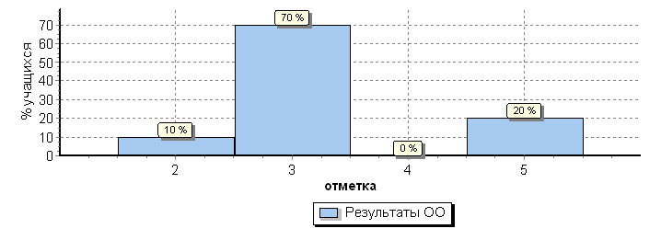

Распределение отметок по вариантам
Вариант
 |  |  |  | 2 |  | 3 | 5 | Кол-во уч.
 |  |  |  |  |  | 4 | 1 | 5
5
15 |  |  |  | 1 |  | 3 | 1 | 5
Комплект |  |  |  | 1 |  | 7 | 2 | 10
Столбец "Распределение групп баллов в %": Если группа баллов «2» более 50%(успеваемость менее 50%), соотв. ячейка графы «2» маркируется серым цветом;
Если кол-во учеников в группах баллов «5» и «4» в сумме более 50%(кач-во знаний более 50%), соотв. ячейки столбцов «4» и «5» маркируются жирным шрифтом.
Столбец "Отметки о наличии рисков": Маркируются ОО с кол-вом участников более 5. "Противоречив.распредел." означает, что распределение отметок за ВПР противоречит распределению отметок по журналу (более высокие отметки во ВПР получили обучающиеся с более низкими отметками по журналу).
"Низкие результаты" определяются по доверительным интервалам для среднего балла по ОО (относительно дов.интервала по региону).

МБОУ «Арлюкская СОШ» Юргинского МР(10 уч.)
Всероссийские проверочные работы (4 класс)
Дата: 24.04.2018
Предмет: Математика
Гистограмма соответствия отметок за выполненную работу и отметок по журналу
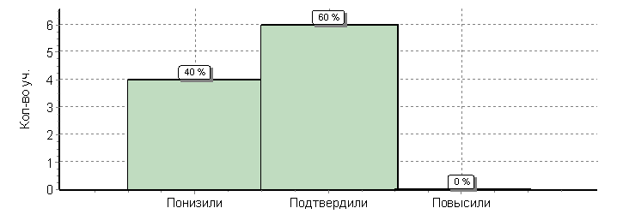
 |  |  |  | Кол-во уч. |  | %
Понизили ( Отм.< Отм.по журналу) |  |  |  | 4 |  | 40
Подтвердили(Отм.=Отм.по журналу) |  |  |  | 6 |  | 60
Повысили (Отм.> Отм.по журналу) |  |  |  | 0 |  | 0
Всего*: |  |  |  | 10 |  | 100

Школа: Муниципальное бюджетное общеобразовательное учреждение «Арлюкская средняя общеобразовательная школа»
Всероссийские проверочные работы (4 класс)
Дата: 26.04.2018
Предмет: Окружающий мир
Индивидуальные результаты участников
Максимальный первичный балл: 32
N | ФИО | Класс | Вар. | Выполнение заданий |  |  |  |  |  |  |  |  |  |  |  |  |  |  |  |  |  |  |  |  |  | Перв. балл |  | Отм. |  | *Отм. по журналу
 |  |  |  | №
 |  |  |  |  | 1 | 2 | 3(1) | 3(2) | 3(3) | 4 | 5 | 6(1) | 6(2) | 6(3) |  | 7(1) |  | 7(2) | 8 | 9(1) | 9(2) | 9(3) | 10(1) | 10(2)
 |  |  |  | М  а  к  с | 2 | 2 | 2 | 1 | 3 | 1 | 2 | 1 | 1 | 2 |  | 1 |  | 2 | 3 | 1 | 1 | 1 | 2 | 4
 |  | 4
1 | 4001 | 4 | 10 |  | 2 | 1 | 2 | 1 | 1 | 1 | 2 | 0 | 1 | 2 |  | 1 |  | 2 | 3 | 1 | 1 | 1 | 2 | 3 | 27 |  | 5 |  | 5
2 | 4002 | 4 | 10 |  | 1 | 1 | 2 | 1 | 3 | 0 | 1 | 0 | 1 | 1 |  | 1 |  | 2 | N | N | N | N | N | N | 14 |  | 3 |  | 4
3 | 4003 | 4 | 10 |  | 2 | 1 | 2 | 1 | 0 | 1 | 2 | 0 | N | 2 |  | N |  | 2 | 3 | 1 | 1 | 1 | 2 | 2 | 23 |  | 4 |  | 5
4 | 4004 | 4 | 9 |  | 2 | 0 | 2 | 1 | 0 | 1 | 0 | 0 | 0 | 0 |  | 0 |  | 0 | 2 | 1 | 1 | N | 0 | 0 | 10 |  | 3 |  | 3
5 | 4005 | 4 | 10 |  | 2 | 1 | 2 | 1 | 1 | 1 | 1 | 0 | 0 | N |  | 0 |  | 1 | 2 | 1 | 1 | 1 | 0 | 2 | 17 |  | 3 |  | 4
6 | 4007 | 4 | 10 |  | 2 | 1 | 2 | 1 | 3 | 1 | 1 | 0 | 1 | 1 |  | 1 |  | 2 | N | N | N | N | N | N | 16 |  | 3 |  | 4
7 | 4008 | 4 | 9 |  | 2 | 0 | 2 | 1 | 1 | 1 | 2 | 0 | N | N |  | N |  | N | N | N | N | N | N | N | 9 |  | 3 |  | 3
8 | 4009 | 4 | 9 |  | 2 | 1 | 2 | 1 | 0 | 0 | 2 | 1 | 1 | N |  | 0 |  | 2 | 3 | 1 | 1 | 1 | 2 | 2 | 22 |  | 4 |  | 5
9 | 4010 | 4 | 9 |  | 2 | 1 | 2 | 1 | 3 | 1 | 2 | 1 | 0 | 0 |  | 1 |  | 2 | 0 | 1 | 1 | 0 | 2 | 0 | 20 |  | 4 |  | 4
10 | 4011 | 4 | 10 |  | 2 | 2 | 2 | 1 | 3 | 0 | 0 | 0 | 1 | 2 |  | 0 |  | 2 | 3 | N | N | N | N | N | 18 |  | 4 |  | 4
11 | 4012 | 4 | 9 |  | 2 | 0 | N | 1 | N | 1 | 1 | 1 | N | N |  | 0 |  | 0 | 1 | N | N | N | N | N | 7 |  | 2 |  | 3

МБОУ «Арлюкская СОШ» Юргинского МР(11 уч.)
Всероссийские проверочные работы (4 класс)
Дата: |  |  |  |  | 26.04.2018
Предмет: |  |  |  |  | Окружающий мир
Статистика по отметкам
Максимальный первичный балл: 32
ОО |  |  |  |  |  |  |  |  |  |  | Кол-во уч. |  | Распределение групп баллов в % |  |  |  | Отметки о наличии рисков
 |  |  |  |  |  |  |  |  |  |  |  |  | 2 | 3 | 4 | 5
Вся выборка |  |  |  |  |  |  |  |  |  |  | 1452036 |  | 0.83 | 20.4 | 56.3 | 22.4
 | Кемеровская обл. |  |  |  |  |  |  |  |  |  | 29940 |  | 1.2 | 21.5 | 57.2 | 20.1
 |  | Юргинский муниципальный район |  |  |  |  |  |  |  |  | 203 |  | 5.4 | 35.5 | 47.8 | 11.3
 |  |  | (sch423158) МБОУ «Арлюкская СОШ» Юргинского МР |  |  |  |  |  |  |  | 11 |  | 9.1 | 45.5 | 36.4 | 9.1 | Низкие рез-ты
Общая гистограмма отметок
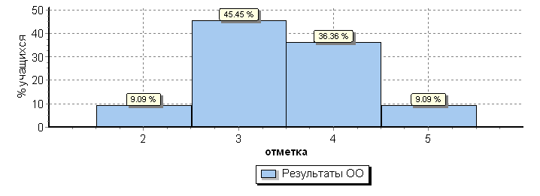
Распределение отметок по вариантам
Вариант
 |  |  |  | 2 |  | 3 | 4 | 5 | Кол-во уч.
 |  |  |  | 1 |  | 2 | 2 |  | 5
9
10 |  |  |  |  |  | 3 | 2 | 1 | 6
Комплект |  |  |  | 1 |  | 5 | 4 | 1 | 11
Столбец "Распределение групп баллов в %": Если группа баллов «2» более 50%(успеваемость менее 50%), соотв. ячейка графы «2» маркируется серым цветом;
Если кол-во учеников в группах баллов «5» и «4» в сумме более 50%(кач-во знаний более 50%), соотв. ячейки столбцов «4» и «5» маркируются жирным шрифтом.
Столбец "Отметки о наличии рисков": Маркируются ОО с кол-вом участников более 5. "Противоречив.распредел." означает, что распределение отметок за ВПР противоречит распределению отметок по журналу (более высокие отметки во ВПР получили обучающиеся с более низкими отметками по журналу).
"Низкие результаты" определяются по доверительным интервалам для среднего балла по ОО (относительно дов.интервала по региону).

МБОУ «Арлюкская СОШ» Юргинского МР(11 уч.)
Всероссийские проверочные работы (4 класс)
Дата: 26.04.2018
Предмет: Окружающий мир
Гистограмма соответствия отметок за выполненную работу и отметок по журналу
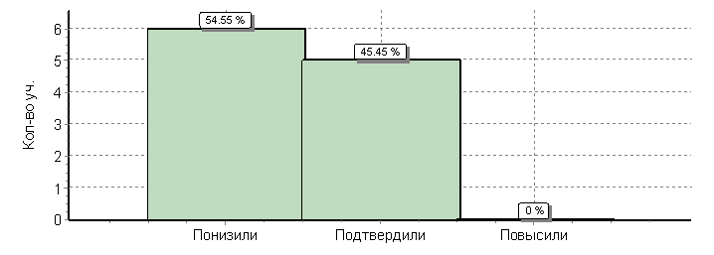
 | Кол-во уч. |  | %
Понизили ( Отм.< Отм.по журналу) | 6 |  | 55
Подтвердили(Отм.=Отм.по журналу) | 5 |  | 45
Повысили (Отм.> Отм.по журналу) | 0 |  | 0
Всего*: | 11 |  | 100

МБОУ «Арлюкская СОШ» Юргинского МР(9 уч.)
Всероссийские проверочные работы (4 класс)
Дата: |  |  |  |  | 17.04.2018
Предмет: |  |  |  |  | Русский язык
Статистика по отметкам
Максимальный первичный балл: 38
ОО |  |  |  |  |  |  |  |  |  |  |  | Кол-во уч. |  | Распределение групп баллов в % |  |  |  |  | Отметки о наличии рисков
 |  |  |  |  |  |  |  |  |  |  |  |  |  | 2 | 3 |  | 4 | 5 | Отметки о наличии рисков
Вся выборка |  |  |  |  |  |  |  |  |  |  |  | 1442098 |  | 4.6 | 25.1 |  | 46.8 | 23.5
 | Кемеровская обл. |  |  |  |  |  |  |  |  |  |  | 29763 |  | 7.7 | 29.7 |  | 45.6 | 17
 |  | Юргинский муниципальный район |  |  |  |  |  |  |  |  |  | 200 |  | 22.5 | 30.5 |  | 34.5 | 12.5
 |  |  | (sch423158) МБОУ «Арлюкская СОШ» Юргинского МР |  |  |  |  |  |  |  |  | 9 |  | 33.3 | 33.3 |  | 33.3 | 0 | Низкие рез-ты
Общая гистограмма отметок
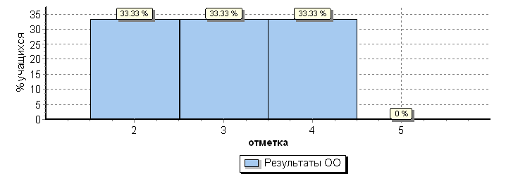
Распределение отметок по вариантам
Вариант
 |  |  |  | 2 |  | 3 | 4 | Кол-во уч.
 |  |  |  | 1 |  | 1 | 2 | 4
5
11 |  |  |  | 2 |  | 2 | 1 | 5
Комплект |  |  |  | 3 |  | 3 | 3 | 9
Столбец "Распределение групп баллов в %": Если группа баллов «2» более 50%(успеваемость менее 50%), соотв. ячейка графы «2» маркируется серым цветом;
Если кол-во учеников в группах баллов «5» и «4» в сумме более 50%(кач-во знаний более 50%), соотв. ячейки столбцов «4» и «5» маркируются жирным шрифтом.
Столбец "Отметки о наличии рисков": Маркируются ОО с кол-вом участников более 5. "Противоречив.распредел." означает, что распределение отметок за ВПР противоречит распределению отметок по журналу (более высокие отметки во ВПР получили обучающиеся с более низкими отметками по журналу).
"Низкие результаты" определяются по доверительным интервалам для среднего балла по ОО (относительно дов.интервала по региону).
1
МБОУ «Арлюкская СОШ» Юргинского МР(9 уч.)
Всероссийские проверочные работы (4 класс)
Дата: 17.04.2018
Предмет: Русский язык
Гистограмма соответствия отметок за выполненную работу и отметок по журналу
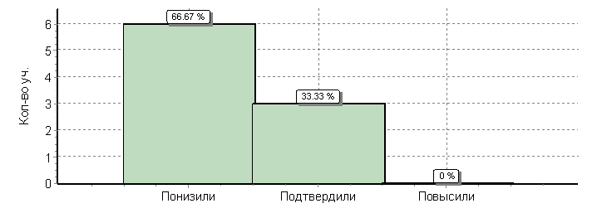
 |  |  |  |  |  |  |  |  |  | Кол-во уч. |  |  | %
Понизили ( Отм.< Отм.по журналу) |  |  |  |  |  |  |  |  |  | 6 |  |  | 67
Подтвердили(Отм.=Отм.по журналу) |  |  |  |  |  |  |  |  |  | 3 |  |  | 33
Повысили (Отм.> Отм.по журналу) |  |  |  |  |  |  |  |  |  | 0 |  |  | 0
Всего*: |  |  |  |  |  |  |  |  |  | 9 |  |  | 100
МБОУ «Арлюкская СОШ» Юргинского МР(20 уч.)
Всероссийские проверочные работы (5 класс)
Дата: |  |  |  |  | 17.04.2018
Предмет: |  |  |  |  | Русский язык
Статистика по отметкам
Максимальный первичный балл: 45
ОО |  |  |  |  |  |  |  |  |  |  |  | Кол-во уч. | Распределение групп баллов в % |  |  |  | Отметки о наличии рисков
 |  |  |  |  |  |  |  |  |  |  |  | Кол-во уч. | 2 | 3 | 4 | 5 | Отметки о наличии рисков
Вся выборка |  |  |  |  |  |  |  |  |  |  |  | 1300922 | 15.1 | 39.7 | 33.9 | 11.3
 | Кемеровская обл. |  |  |  |  |  |  |  |  |  |  | 27663 | 19.1 | 41 | 30.5 | 9.4
 |  | Юргинский муниципальный район |  |  |  |  |  |  |  |  |  | 176 | 47.7 | 30.1 | 18.2 | 4
 |  |  | (sch423158) МБОУ «Арлюкская СОШ» Юргинского МР |  |  |  |  |  |  |  |  | 20 | 35 | 20 | 40 | 5
Общая гистограмма отметок
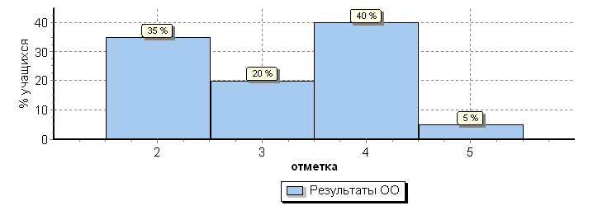
Распределение отметок по вариантам
Вариант
 |  |  |  | 2 |  | 3 | 4 | 5 | Кол-во уч.
 |  |  |  | 4 |  | 2 | 4 | 1 | 11
9
10 |  |  |  | 3 |  | 2 | 4 |  | 9
Комплект |  |  |  | 7 |  | 4 | 8 | 1 | 20
Столбец "Распределение групп баллов в %": Если группа баллов «2» более 50%(успеваемость менее 50%), соотв. ячейка графы «2» маркируется серым цветом;
Если кол-во учеников в группах баллов «5» и «4» в сумме более 50%(кач-во знаний более 50%), соотв. ячейки столбцов «4» и «5» маркируются жирным шрифтом.
Столбец "Отметки о наличии рисков": Маркируются ОО с кол-вом участников более 5. "Противоречив.распредел." означает, что распределение отметок за ВПР противоречит распределению отметок по журналу (более высокие отметки во ВПР получили обучающиеся с более низкими отметками по журналу).
"Низкие результаты" определяются по доверительным интервалам для среднего балла по ОО (относительно дов.интервала по региону).
Н/П - при заполнении формы с результатами в данной ОО указано, что некоторые задания не оценивались, поскольку относятся к непройденной теме. Маркировке "Низкие результаты" ОО с непройденными темами не подлежат.
1

Школа: Муниципальное бюджетное общеобразовательное учреждение «Арлюкская средняя общеобразовательная школа»
Всероссийские проверочные работы (5 класс)
Дата: 19.04.2018
Предмет: Математика

Индивидуальные результаты участников
Максимальный первичный балл: 20
N | ФИО | Класс | Вар. | Выполнение заданий |  |  |  |  |  |  |  |  |  |  |  |  |  |  |  |  |  |  | Перв. балл | Отм. | *Отм. по журналу
 |  |  |  | № |  |  |  |  |  |  |  |  |  |  |  |  |  |  |  |  |  |  | Перв. балл | Отм. | *Отм. по журналу
 |  |  |  |  | 1 | 2 | 3 | 4 | 5 | 6 | 7 | 8 | 9 | 10 |  | 11(1) |  | 11(2) | 12(1) | 12(2) | 13 | 14 | Перв. балл | Отм. | *Отм. по журналу
 |  |  |  | М  а  к  с | 1 | 1 | 1 | 1 | 1 | 2 | 1 | 1 | 2 | 2 |  | 1 |  | 1 | 1 | 1 | 1 | 2 | Перв. балл | Отм. | *Отм. по журналу
 |  | 5 А
1 | 5002 | 5 А | 5 |  | 1 | N | 1 | 0 | 1 | 0 | 0 | N | 1 | N |  | N |  | N | 0 | 1 | 0 | N | 5 | 2 | 3
2 | 5003 | 5 А | 5 |  | 1 | N | 0 | 0 | 1 | 0 | 0 | N | N | 2 |  | 1 |  | N | 0 | 1 | 0 | N | 6 | 2 | 4
3 | 5005 | 5 А | 15 |  | 1 | 0 | 1 | 0 | 1 | 2 | 0 | N | 1 | 0 |  | 1 |  | 1 | 1 | 1 | 0 | 0 | 10 | 4 | 5
4 | 5006 | 5 А | 15 |  | N | 0 | 0 | 0 | 1 | 0 | 1 | N | 0 | 0 |  | 1 |  | 1 | 1 | 0 | 0 | N | 5 | 2 | 3
5 | 5007 | 5 А | 15 |  | N | 0 | 1 | N | 1 | N | N | N | 0 | 0 |  | 1 |  | 1 | 1 | 1 | N | N | 6 | 2 | 4
6 | 5008 | 5 А | 15 |  | N | 1 | 1 | 0 | 1 | 2 | 0 | N | 2 | N |  | 1 |  | 1 | 1 | 1 | N | 2 | 13 | 4 | 5
7 | 5009 | 5 А | 5 |  | 1 | N | 0 | 0 | 0 | N | N | N | N | N |  | N |  | N | N | N | N | N | 1 | 2 | 3
8 | 5010 | 5 А | 5 |  | 1 | N | 0 | 0 | 1 | N | 0 | N | 0 | 0 |  | N |  | N | 0 | 0 | 0 | N | 2 | 2 | 4
9 | 5011 | 5 А | 15 |  | N | 1 | 1 | 0 | 1 | 2 | 1 | 1 | 2 | 0 |  | 1 |  | 1 | 1 | 1 | N | 2 | 15 | 5 | 5
10 | 5012 | 5 А | 5 |  | 1 | N | 0 | 0 | 0 | 0 | 0 | N | 0 | N |  | N |  | N | N | N | N | N | 1 | 2 | 3
11 | 5013 | 5 А | 5 |  | 0 | N | 1 | 0 | 0 | 0 | 0 | N | 0 | 0 |  | 1 |  | N | 0 | 0 | 0 | 0 | 2 | 2 | 3

N | ФИО | Класс | Вар. | Выполнение заданий |  |  |  |  |  |  |  |  |  |  |  |  |  |  |  |  | Перв. балл | Отм. |  | *Отм. по журналу
 |  |  |  | №
 |  |  |  |  | 1 | 2 | 3 | 4 | 5 | 6 | 7 | 8 | 9 | 10 | 11(1) | 11(2) | 12(1) | 12(2) | 13 | 14
 |  |  |  | М  а  к  с | 1 | 1 | 1 | 1 | 1 | 2 | 1 | 1 | 2 | 2 | 1 | 1 | 1 | 1 | 1 | 2
 |  | 5 Б
1 | 5014 | 5 Б | 15 |  | N | 1 | 1 | 1 | 1 | 2 | 1 | 1 | 1 | 0 | 1 | 1 | 0 | 1 | N | N | 12 | 4 |  | 5
2 | 5015 | 5 Б | 5 |  | 1 | 0 | 1 | 0 | 0 | N | 1 | N | 1 | 2 | N | N | 1 | 1 | 0 | N | 8 | 3 |  | 5
3 | 5016 | 5 Б | 15 |  | N | 0 | 0 | 0 | 1 | 0 | 0 | N | 0 | 0 | 1 | 1 | 1 | 1 | N | N | 5 | 2 |  | 4
4 | 5017 | 5 Б | 15 |  | N | 0 | 1 | 1 | 1 | N | 1 | N | 2 | 2 | 1 | 1 | 0 | 1 | N | N | 11 | 4 |  | 5
5 | 5018 | 5 Б | 5 |  | 1 | N | 1 | 1 | 1 | N | 1 | N | 2 | 2 | 1 | N | 1 | 1 | 0 | 0 | 12 | 4 |  | 5
6 | 5019 | 5 Б | 5 |  | 1 | N | 1 | 1 | 1 | 0 | 1 | N | 1 | 2 | 1 | 1 | 1 | 1 | 1 | 2 | 15 | 5 |  | 5
7 | 5020 | 5 Б | 15 |  | N | 0 | N | 0 | 1 | 0 | N | N | N | N | 1 | 1 | 0 | 0 | N | N | 3 | 2 |  | 3
8 | 5021 | 5 Б | 5 |  | 1 | N | 1 | 1 | 1 | N | 1 | N | 0 | 1 | 1 | N | 1 | 1 | 1 | N | 10 | 4 |  | 5
9 | 5022 | 5 Б | 15 |  | 1 | 0 | 1 | 0 | 0 | N | N | N | 0 | N | 1 | N | 1 | N | 0 | N | 4 | 2 |  | 3
1

МБОУ «Арлюкская СОШ» Юргинского МР(20 уч.)
Всероссийские проверочные работы (5 класс)
Дата: |  |  |  |  | 19.04.2018
Предмет: |  |  |  |  | Математика
Статистика по отметкам
Максимальный первичный балл: 20
ОО |  |  |  |  |  |  |  |  |  |  |  |  | Кол-во уч. |  | Распределение групп баллов в % |  |  |  |  | Отметки о наличии рисков
 |  |  |  |  |  |  |  |  |  |  |  |  |  |  | 2 | 3 |  | 4 | 5 | Отметки о наличии рисков
Вся выборка |  |  |  |  |  |  |  |  |  |  |  |  | 1296774 |  | 13.6 | 37.5 |  | 33.1 | 15.8
 | Кемеровская обл. |  |  |  |  |  |  |  |  |  |  |  | 27714 |  | 18.3 | 41.5 |  | 30.5 | 9.7
 |  | Юргинский муниципальный район |  |  |  |  |  |  |  |  |  |  | 174 |  | 42 | 33.9 |  | 19 | 5.2
 |  |  | (sch423158) МБОУ «Арлюкская СОШ» Юргинского МР (1Н/П) |  |  |  |  |  |  |  |  |  | 20 |  | 55 | 5 |  | 30 | 10
Общая гистограмма отметок
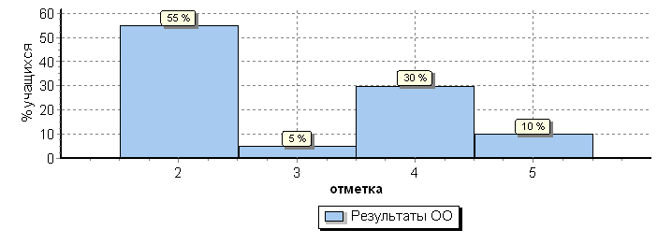
Распределение отметок по вариантам
Вариант
 |  |  |  | 2 |  | 3 | 4 | 5 | Кол-во уч.
 |  |  |  | 6 |  | 1 | 2 | 1 | 10
5
15 |  |  |  | 5 |  |  | 4 | 1 | 10
Комплект |  |  |  | 11 |  | 1 | 6 | 2 | 20
Столбец "Распределение групп баллов в %": Если группа баллов «2» более 50%(успеваемость менее 50%), соотв. ячейка графы «2» маркируется серым цветом;
Если кол-во учеников в группах баллов «5» и «4» в сумме более 50%(кач-во знаний более 50%), соотв. ячейки столбцов «4» и «5» маркируются жирным шрифтом.
Столбец "Отметки о наличии рисков": Маркируются ОО с кол-вом участников более 5. "Противоречив.распредел." означает, что распределение отметок за ВПР противоречит распределению отметок по журналу (более высокие отметки во ВПР получили обучающиеся с более низкими отметками по журналу).
"Низкие результаты" определяются по доверительным интервалам для среднего балла по ОО (относительно дов.интервала по региону).
Н/П - при заполнении формы с результатами в данной ОО указано, что некоторые задания не оценивались, поскольку относятся к непройденной теме. Маркировке "Низкие результаты" ОО с непройденными темами не подлежат.
1
МБОУ «Арлюкская СОШ» Юргинского МР(20 уч.)
Всероссийские проверочные работы (5 класс)
Дата: 19.04.2018
Предмет: Математика
Гистограмма соответствия отметок за выполненную работу и отметок по журналу
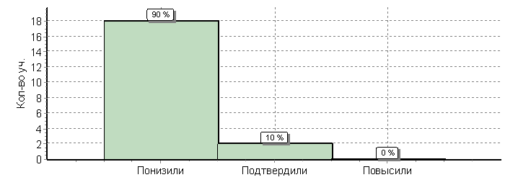
 |  |  |  |  |  |  |  |  |  |  | Кол-во уч. |  |  | %
Понизили ( Отм.< Отм.по журналу) |  |  |  |  |  |  |  |  |  |  | 18 |  |  | 90
Подтвердили(Отм.=Отм.по журналу) |  |  |  |  |  |  |  |  |  |  | 2 |  |  | 10
Повысили (Отм.> Отм.по журналу) |  |  |  |  |  |  |  |  |  |  | 0 |  |  | 0
Всего*: |  |  |  |  |  |  |  |  |  |  | 20 |  |  | 100

Школа: Муниципальное бюджетное общеобразовательное учреждение «Арлюкская средняя общеобразовательная школа»
Всероссийские проверочные работы (5 класс)
Дата: 26.04.2018
Предмет: Биология
Индивидуальные результаты участников
Максимальный первичный балл: 28
Непройденные темы: 3, 10K1, 10K2, 10K3
N | ФИО | Класс | Вар. | Выполнение заданий |  |  |  |  |  |  |  |  |  |  |  |  |  |  |  |  |  |  |  | Перв. балл | *Отм. по журналу
 |  |  |  | № |  |  |  |  |  |  |  |  |  |  |  |  |  |  |  |  |  |  |  | Перв. балл | *Отм. по журналу
 |  |  |  |  | 1(1) | 1(2) | 1(3) | 2 | 3 | 4 | 5 | 6(1) | 6(2) | 6(3) |  | 7(1) |  | 7(2) | 8 | 9 | 10K1 | 10K2 | 10K3 | Перв. балл | *Отм. по журналу
 |  |  |  | М  а  к  с | 2 | 1 | 2 | 1 | 2 | 1 | 2 | 2 | 2 | 2 |  | 2 |  | 2 | 2 | 2 | 1 | 1 | 1 | Перв. балл | *Отм. по журналу
 |  | 5 А
1 | 5001 | 5 А | 9 |  | 2 | 1 | 1 | 1 | N | 0 | 2 | 2 | 0 | 0 |  | 1 |  | 1 | 1 | 2 | N | N | N | 14 | 4
2 | 5002 | 5 А | 9 |  | 2 | 1 | 1 | 1 | N | 0 | 0 | 2 | 2 | 2 |  | 1 |  | 0 | 0 | 1 | N | N | N | 13 | 3
3 | 5003 | 5 А | 10 |  | 1 | 1 | 1 | 1 | N | 0 | 2 | 1 | 2 | 2 |  | 0 |  | 1 | 0 | 2 | N | N | N | 14 | 4
4 | 5004 | 5 А | 10 |  | 2 | 0 | 1 | 0 | N | 0 | 0 | 1 | 2 | 2 |  | 0 |  | 1 | 0 | 1 | N | N | N | 10 | 3
5 | 5005 | 5 А | 9 |  | 2 | 1 | 1 | 1 | N | 1 | 0 | 2 | 2 | 2 |  | 0 |  | 1 | 1 | 1 | N | N | N | 15 | 5
6 | 5006 | 5 А | 10 |  | 2 | 0 | 0 | 0 | N | 0 | 0 | 0 | 1 | 0 |  | 0 |  | 0 | 0 | 1 | N | N | N | 4 | 4
7 | 5007 | 5 А | 10 |  | 2 | 0 | 1 | 0 | N | 1 | 2 | 2 | 2 | 2 |  | 2 |  | 2 | 2 | 2 | N | N | N | 20 | 4
8 | 5008 | 5 А | 9 |  | 2 | 1 | 1 | 1 | N | 0 | 2 | 1 | 2 | 2 |  | 2 |  | 1 | 1 | 2 | N | N | N | 18 | 5
9 | 5009 | 5 А | 10 |  | 0 | 0 | 1 | 1 | N | 1 | 1 | 0 | 2 | 2 |  | 0 |  | 0 | 0 | 2 | N | N | N | 10 | 3
10 | 5010 | 5 А | 10 |  | 1 | 1 | 0 | 1 | N | 1 | 0 | 1 | 0 | 2 |  | 1 |  | 2 | 0 | 2 | N | N | N | 12 | 4
11 | 5012 | 5 А | 9 |  | 2 | 1 | 0 | 1 | N | 1 | 0 | 1 | 2 | 2 |  | 0 |  | 0 | 0 | 1 | N | N | N | 11 | 3
Обозначения: N - не приступал к заданию
"Отм". - отметка за выполненную работу
* "Отм. по журналу" - отметка участника за предыдущую четверть/триместр

N | ФИО | Класс | Вар. | Выполнение заданий |  |  |  |  |  |  |  |  |  |  |  |  |  |  |  |  |  | Перв. балл | *Отм. по журналу
 |  |  |  | № |  |  |  |  |  |  |  |  |  |  |  |  |  |  |  |  |  | Перв. балл | *Отм. по журналу
 |  |  |  |  | 1(1) | 1(2) | 1(3) | 2 | 3 | 4 | 5 | 6(1) | 6(2) | 6(3) | 7(1) | 7(2) | 8 | 9 | 10K1 | 10K2 | 10K3 | Перв. балл | *Отм. по журналу
 |  |  |  | М  а  к  с | 2 | 1 | 2 | 1 | 2 | 1 | 2 | 2 | 2 | 2 | 2 | 2 | 2 | 2 | 1 | 1 | 1 | Перв. балл | *Отм. по журналу
 |  | 5 Б
1 | 5014 | 5 Б | 9 |  | 2 | 1 | 2 | 1 | N | 0 | 2 | 2 | 2 | 2 | 1 | 2 | 2 | 2 | N | N | N | 21 | 5
2 | 5015 | 5 Б | 9 |  | 2 | 1 | 1 | 1 | N | 1 | 2 | 2 | 2 | 2 | 1 | 2 | 1 | 2 | N | N | N | 20 | 5
3 | 5016 | 5 Б | 10 |  | 2 | 1 | 1 | 1 | N | 1 | 2 | 1 | 2 | 2 | 1 | 1 | 1 | 2 | N | N | N | 18 | 4
4 | 5017 | 5 Б | 9 |  | 2 | 1 | 1 | 0 | N | 0 | 0 | 2 | 2 | 2 | 1 | 1 | 1 | 1 | N | N | N | 14 | 4
5 | 5018 | 5 Б | 9 |  | 2 | 1 | 1 | 1 | N | 1 | 2 | 2 | 2 | 2 | 1 | 1 | 1 | 1 | N | N | N | 18 | 4
6 | 5019 | 5 Б | 9 |  | 2 | 1 | 1 | 1 | N | 0 | 1 | 1 | 0 | 2 | 2 | 1 | 1 | 2 | N | N | N | 15 | 4
7 | 5020 | 5 Б | 10 |  | 2 | 1 | 1 | 1 | N | 1 | 2 | 1 | 2 | 2 | 1 | 1 | 1 | 2 | N | N | N | 18 | 4
8 | 5021 | 5 Б | 10 |  | 2 | 1 | 1 | 1 | N | 0 | 2 | 1 | 2 | 2 | 1 | 2 | 1 | 2 | N | N | N | 18 | 4
9 | 5022 | 5 Б | 9 |  | 2 | 1 | 1 | 0 | N | 0 | 2 | 2 | 2 | 2 | 0 | 0 | 1 | 1 | N | N | N | 14 | 3
10 | 5023 | 5 Б | 10 |  | 0 | 0 | 1 | 0 | N | 0 | 0 | 0 | 0 | 2 | 0 | 1 | 1 | 1 | N | N | N | 6 | 3

МБОУ «Арлюкская СОШ» Юргинского МР(21 уч.)
Всероссийские проверочные работы (5 класс)
Дата: 26.04.2018
Предмет: Биология
Гистограмма соответствия отметок за выполненную работу и отметок по журналу
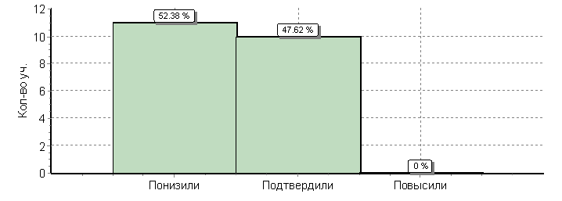
 | Кол-во уч. |  | %
Понизили ( Отм.< Отм.по журналу) | 11 |  | 52
Подтвердили(Отм.=Отм.по журналу) | 10 |  | 48
Повысили (Отм.> Отм.по журналу) | 0 |  | 0
Всего*: | 21 |  | 100

Школа: Муниципальное бюджетное общеобразовательное учреждение «Арлюкская средняя общеобразовательная школа»
Всероссийские проверочные работы (5 класс)
Дата: 24.04.2018
Предмет: История
Индивидуальные результаты участников
Максимальный первичный балл: 15
N | ФИО | Класс | Вар. | Выполнение заданий |  |  |  |  |  |  |  |  | Перв. балл |  | Отм. |  | *Отм. по журналу
 |  |  |  | № |  |  |  |  |  |  |  |  |  |  |  |  | *Отм. по журналу
 |  |  |  |  | 1 | 2 | 3 | 4 | 5 | 6 | 7 | 8 |  |  |  |  | *Отм. по журналу
 |  |  |  | М  а  к  с | 2 | 1 | 3 | 3 | 1 | 2 | 1 | 2 |  |  |  |  | *Отм. по журналу
 |  | 5 А
1 | 5001 | 5 А | 9 |  | 2 | 1 | 3 | 1 | 0 | 0 | 0 | 2 | 9 |  | 4 |  | 4
2 | 5002 | 5 А | 9 |  | 2 | 0 | 2 | 1 | 0 | N | 0 | 0 | 5 |  | 3 |  | 3
3 | 5005 | 5 А | 10 |  | 2 | 0 | 1 | 0 | 1 | 1 | 0 | 0 | 5 |  | 3 |  | 4
4 | 5006 | 5 А | 10 |  | 2 | 1 | 0 | 0 | 1 | 0 | 1 | 0 | 5 |  | 3 |  | 3
5 | 5007 | 5 А | 10 |  | 2 | 1 | 2 | 0 | 1 | 0 | 1 | 0 | 7 |  | 3 |  | 4
6 | 5008 | 5 А | 9 |  | 2 | 1 | 3 | 3 | 1 | 2 | 1 | 2 | 15 |  | 5 |  | 5
7 | 5009 | 5 А | 9 |  | 0 | 0 | 0 | 0 | 0 | 0 | 0 | 0 | 0 |  | 2 |  | 3
8 | 5010 | 5 А | 10 |  | 0 | 0 | 0 | N | 1 | 0 | 1 | 1 | 3 |  | 2 |  | 3
9 | 5013 | 5 А | 9 |  | 0 | 1 | 0 | 0 | 0 | 0 | 0 | N | 1 |  | 2 |  | 3

N |  | ФИО |  |  |  |  |  |  |  |  | Класс |  | Вар. | Выполнение заданий |  |  |  |  |  |  |  |  |  |  |  |  |  |  |  |  | Перв. балл |  | Отм. |  | *Отм. по журналу
 |  |  |  |  |  |  |  |  |  |  |  |  |  | №
 |  |  |  |  |  |  |  |  |  |  |  |  |  |  |  | 1 | 2 | 3 |  | 4 |  |  | 5 | 6 |  | 7 |  | 8
 |  |  |  |  |  |  |  |  |  |  |  |  |  | М  а  к  с |  | 2 | 1 | 3 |  | 3 |  |  | 1 | 2 |  | 1 |  | 2
 |  |  |  |  |  |  |  |  |  |  | 5 Б
1 |  | 5014 |  |  |  |  |  |  |  |  | 5 Б |  | 9 |  |  | 2 | 1 | 0 |  | 2 |  |  | 1 | 1 |  | 1 |  | 2 |  |  | 10 |  | 4 |  | 5
2 |  | 5015 |  |  |  |  |  |  |  |  | 5 Б |  | 10 |  |  | 2 | 1 | 3 |  | 1 |  |  | 1 | 2 |  | 1 |  | 0 |  |  | 11 |  | 4 |  | 5
3 |  | 5016 |  |  |  |  |  |  |  |  | 5 Б |  | 10 |  |  | 2 | 1 | 3 |  | 0 |  |  | 1 | 0 |  | 0 |  | 0 |  |  | 7 |  | 3 |  | 3
4 |  | 5017 |  |  |  |  |  |  |  |  | 5 Б |  | 9 |  |  | 0 | 0 | 0 |  | 3 |  |  | 1 | 0 |  | 1 |  | 0 |  |  | 5 |  | 3 |  | 3
5 |  | 5018 |  |  |  |  |  |  |  |  | 5 Б |  | 10 |  |  | 0 | 1 | 2 |  | 0 |  |  | 1 | 1 |  | 0 |  | 1 |  |  | 6 |  | 3 |  | 5
6 |  | 5019 |  |  |  |  |  |  |  |  | 5 Б |  | 10 |  |  | 2 | 0 | 2 |  | 0 |  |  | 1 | 1 |  | 1 |  | 2 |  |  | 9 |  | 4 |  | 4
7 |  | 5020 |  |  |  |  |  |  |  |  | 5 Б |  | 9 |  |  | 2 | 1 | 3 |  | 1 |  |  | 1 | 0 |  | 1 |  | 1 |  |  | 10 |  | 4 |  | 4
8 |  | 5021 |  |  |  |  |  |  |  |  | 5 Б |  | 9 |  |  | 2 | 1 | 0 |  | 0 |  |  | 0 | 0 |  | 0 |  | 2 |  |  | 5 |  | 3 |  | 5
9 |  | 5022 |  |  |  |  |  |  |  |  | 5 Б |  | 9 |  |  | 0 | 0 | 1 |  | 3 |  |  | 1 | 0 |  | 0 |  | 0 |  |  | 5 |  | 3 |  | 3
10 |  | 5023 |  |  |  |  |  |  |  |  | 5 Б |  | 10 |  |  | 0 | N | 1 |  | 1 |  |  | N | N |  | N |  | N |  |  | 2 |  | 2 |  | 3
МБОУ «Арлюкская СОШ» Юргинского МР(19 уч.)
Всероссийские проверочные работы (5 класс)
Дата: |  |  |  |  |  | 24.04.2018
Предмет: |  |  |  |  |  | История
Статистика по отметкам
Максимальный первичный балл: 15
ОО |  |  |  |  |  |  |  |  |  |  |  |  |  |  |  |  |  |  |  |  | Кол-во уч. |  |  |  | Распределение групп баллов в % |  |  |  |  |  |  |  |  | Отметки о наличии рисков
 |  |  |  |  |  |  |  |  |  |  |  |  |  |  |  |  |  |  |  |  |  |  |  |  | 2 |  | 3 |  |  | 4 |  | 5
Вся выборка |  |  |  |  |  |  |  |  |  |  |  |  |  |  |  |  |  |  |  |  | 1282871 |  |  |  | 6 |  | 34.2 |  |  | 40.2 |  | 19.6
 | Кемеровская обл. |  |  |  |  |  |  |  |  |  |  |  |  |  |  |  |  |  |  |  | 27513 |  |  |  | 8.5 |  | 40 |  |  | 38.4 |  | 13.1
 |  |  | Юргинский муниципальный район |  |  |  |  |  |  |  |  |  |  |  |  |  |  |  |  |  | 177 |  |  |  | 15.8 |  | 37.3 |  |  | 36.2 |  | 10.7
 |  |  |  | (sch423158) МБОУ «Арлюкская СОШ» Юргинского МР |  |  |  |  |  |  |  |  |  |  |  |  |  |  |  |  | 19 |  |  |  | 21.1 |  | 47.4 |  |  | 26.3 |  | 5.3
Общая гистограмма отметок
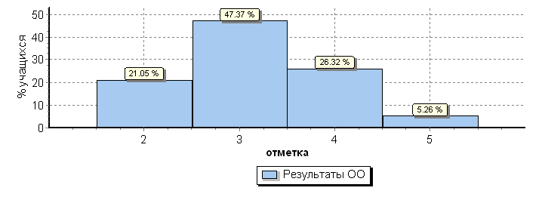
Распределение отметок по вариантам
Вариант
 |  |  |  |  | 2 |  | 3 | 4 | 5 | Кол-во уч.
 |  |  |  |  | 2 |  | 4 | 3 | 1 | 10
9
10 |  |  |  |  | 2 |  | 5 | 2 |  | 9
Комплект |  |  |  |  | 4 |  | 9 | 5 | 1 | 19
Столбец "Распределение групп баллов в %": Если группа баллов «2» более 50%(успеваемость менее 50%), соотв. ячейка графы «2» маркируется серым цветом;
Если кол-во учеников в группах баллов «5» и «4» в сумме более 50%(кач-во знаний более 50%), соотв. ячейки столбцов «4» и «5» маркируются жирным шрифтом.
Столбец "Отметки о наличии рисков": Маркируются ОО с кол-вом участников более 5. "Противоречив.распредел." означает, что распределение отметок за ВПР противоречит распределению отметок по журналу (более высокие отметки во ВПР получили обучающиеся с более низкими отметками по журналу).
"Низкие результаты" определяются по доверительным интервалам для среднего балла по ОО (относительно дов.интервала по региону).
1
МБОУ «Арлюкская СОШ» Юргинского МР(19 уч.)
Всероссийские проверочные работы (5 класс)
Дата: 24.04.2018
Предмет: История
Гистограмма соответствия отметок за выполненную работу и отметок по журналу
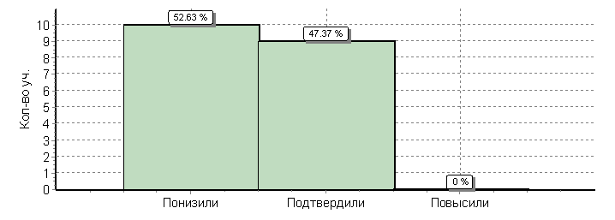
 |  |  |  |  |  |  |  |  |  |  |  |  |  |  | Кол-во уч. |  |  |  |  |  |  | %
Понизили ( Отм.< Отм.по журналу) |  |  |  |  |  |  |  |  |  |  |  |  |  |  | 10 |  |  |  |  |  |  | 53
Подтвердили(Отм.=Отм.по журналу) |  |  |  |  |  |  |  |  |  |  |  |  |  |  | 9 |  |  |  |  |  |  | 47
Повысили (Отм.> Отм.по журналу) |  |  |  |  |  |  |  |  |  |  |  |  |  |  | 0 |  |  |  |  |  |  | 0
Всего*: |  |  |  |  |  |  |  |  |  |  |  |  |  |  | 19 |  |  |  |  |  |  | 100

8. Результаты государственной (итоговой) аттестации в 2017-2018 учебном году.

В 2017-2018 учебном году допущены к государственной итоговой аттестации за курс основного общего образования 16 выпускников 9-го класса. В этом учебном году выпускники 9-го класса сдавали на государственной итоговой аттестации предметы по выбору.

Анализ результатов обязательных предметов ОГЭ-18
№  п\п | Предмет | Кол-во уч-ся | Оценки |  |  |  | Кач-во  знаний | Обуч | Ср. балл | Ф.И.О. учителя
№  п\п | Предмет | Кол-во уч-ся | «5» | «4» | «3» | «2»
1 | Русский язык | 16 | 1 | 6 | 8 | 1 | 44% | 94% | 3 | Г.В. Иванова
2 | Математика | 15 | 1 | 6 | 7 | 1 | 47% | 94% | 3 | Г.П. Вехованец

Сравнительная таблица результатов ГИА обучающихся 9-х классов за 2 года

ОГЭ |  |  | 2016-2017 |  | 2017-2018
 |  | % обученности |  | % кач. | % обученности | % кач.
Русский язык |  | 94 |  | 18 | 94 | 44
Математика |  | 94 |  | 24 | 94 | 47
Физика |  | 100 |  | 100 | 84 | 33
Обществознание |  | 80 |  | 10 | 100 | 0
География |  | 100 |  | 0 | 100 | 60
Информатика и ИКТ |  | 92 |  | 8 | 100 | 8

Сравнительный анализ показывает, что произошло повышение показателей качества знаний по русскому языку и математике.

Результаты государственной итоговой аттестации выпускников
11 класса
в 2017 – 2018 учебном году.

В декабре 2017 года в школах было проведено итоговое сочинение. По результатам работ все выпускники 11-го класса получили зачёт и были допущены к сдаче единого государственного экзамена.

№ | Предмет | Минимальный  проходной  балл | Средний балл учащихся
1 | Русский язык | 24 | 63
2 | Математика (базовый уровень) | оценка «3» | 4
3 | Математика (профильный уровень) | 27 | 40
4 | Физика | 36 | 38
5 | Информатика и ИКТ | 40 | 18
6 | География | 37 | 55
7 | Химия | 36 | 42
8 | История | 32 | 58
9 | Обществознание | 42 | 34
10 | Биология | 36 | 43
11 | Литература | 32 | 59

Сравнительный анализ результатов ЕГЭ по предметам за 2 года

Предмет |  | 2016-2017 |  |  | 2017-2018
Результаты |  | Сда  вало | Ср. балл | Район ный показа тель | Сда  вало | Ср. балл | Район ный показа тель
Русский язык |  | 4 | 54 | 61,3 | 16 | 63 | 62,4
Математика  (базовый уровень) |  | 4 | 4 | 4 | 16 | 4 | 4
Математика  (профильный уровень) |  | 3 | 30 | 33,5 | 9 | 40 | 43,6
Обществознание |  | - | - | - | 5 | 34 | 52,3
Физика |  | 2 | 37 | 42 | 6 | 38 | 46
Информатика и ИКТ |  | - | - | - | 3 | 18 | 58,5
География |  | - | - | - | 1 | 55 | 46
Химия |  | - | - | - | 1 | 42 | 35,2
История |  | - | - | - | 1 | 58 | 56,25
Биология |  | - | - | - | 3 | 43 | 35
Литература |  | - | - | - | 1 | 59 | 72,33

Сравнение результатов ЕГЭ 2018 года с результатами 2017 года показывает, что наблюдается положительная динамика. И по таблице видно, что в этом году ребята сдавали экзамены по выбору более активно.

План
подготовки к государственной итоговой аттестации
обучающихся 9 и 11 классов МБОУ «Арлюкская СОШ»

№  п/п | Направление деятельности | Срок | Ответственные
Организационные вопросы
1 | Контроль подготовки выпускников к ГИА 2019 года | В течение года | Директор школы  О.В. Самойленко,  Зам. директора по УР  Т. М. Иохно
2 | Размещение на сайте школы нормативных правовых документов и методических рекомендаций регламентирующих ГИА-2019 | В течение года | Зам. директора по УР  Т. М. Иохно
3 | Подготовка стендов ГИА-2019 | Октябрь 2018 | Зам. директора по УР  Т. М. Иохно
4 | Оформление уголков по подготовке к ГИА выпускников 9 и 11 классов в предметных кабинетах. | Ноябрь 2018 | Учителя-предметники
Работа с педагогическим коллективом
5 | Анализ результатов государственной итоговой аттестации в 2017-2018 учебном году | Август 2018 | Директор школы  О.В. Самойленко,  Зам. директора по УР  Т. М. Иохно
6 | Заседание педагогического совета по вопросу: «Подготовка учащихся к ГИА 2019» | Октябрь 2018 | Директор школы  О.В. Самойленко,  Зам. директора по УР  Т. М. Иохно
7 | Доведение до учителей предметников и классных руководителей выпускных классов порядка и особенности проведения ГИА в текущем году | Декабрь 2018 | Зам. директора по УР  Т. М. Иохно
8 | Проведения мониторинга прохождения программ в выпускных классах | Январь- февраль 2019 | Зам. директора по УР  Т.М. Иохно,  Л. В. Начинова
9 | Заседание педагогического совета по вопросу «О допуске обучающихся к ГИА -2019» | Май 2019 | Зам. директора по УР  Т. М. Иохно, учителя-предметники
10 | Посещение и анализ уроков с целью выявления форм и качества подготовки к итоговой аттестации по предметам, выносимым на итоговую аттестацию | В течение года | Директор школы  О.В. Самойленко,  Зам. директора по УР  Т.М. Иохно,  Л. В. Начинова
11 | Организация взаимопосещения уроков учителями-предметниками | В течение года | Зам. директора по УР  Л. В. Начинова
12 | Организация «малых педсоветов» для организации помощи выпускникам, имеющих трудности в подготовке к ГИА | В течение года | Зам. директора по УР  Т. М. Иохно, учителя-предметники
13 | Доведение до членов педагогического коллектива нормативных правовых документов и методических рекомендаций регламентирующих ГИА 2019 | В течение года | Зам. директора по УР  Т. М. Иохно
Работа с обучающимися
14 | Составление графика проведения консультаций, для подготовки к итоговой аттестации | Сентябрь 2018 | Зам. директора по УР  Т. М. Иохно, учителя-предметники
14 | Доведение до обучающихся порядка и особенностей проведения ГИА в текущем году | Октябрь 2018 | Зам. директора по УР  Т. М. Иохно
15 | Проведения классных часов в выпускных классах по вопросам и сроках экзаменов, порядке выбора экзаменов, о правилах проведения экзаменов об особенностях итоговой аттестации в текущем году | Ноябрь 2018 | Зам. директора по УР  Т. М. Иохно, классные руководители
16 | Проведение собраний учащихся выпускных классов по изучению порядка проведения ГИА выпускников 9 и 11 классов | Декабрь 2018 | Зам. директора по УР  Т. М. Иохно
17 | Проведение срезовых контрольных работ по предметам, выбранным для ГИА выпускниками 9,11 классов | Январь-апрель 2019 | Зам. директора по УР  Т.М. Иохно,  Л. В. Начинова
18 | Организация и проведение обучения учащихся по заполнению бланков ЕГЭ и ОГЭ, изучение инструкций | В течение года | Учителя-предметники
19 | Организация участия выпускников в пробных экзаменах в форме ЕГЭ и ОГЭ | В течение года | Зам. директора по УР  Т. М. Иохно, классные руководители
20 | Организация дополнительных занятий на дифференцированной основе (с группами слабоуспевающих, одарённых) | В течение года | Учителя-предметники
21 | Мониторинг результатов тренировочных и диагностических работ учащихся выпускных классов | В течение года | Зам. директора по УР  Т. М. Иохно,  учителя-предметники
22 | Индивидуальные беседы со слабомотивированными учащимися | В течение года | Директор школы  О.В. Самойленко,  Зам. директора по УР  Т.М. Иохно,  Л. В. Начинова
Работа с родителями
23 | Информирование родителей об уровне подготовки учащихся к экзаменам | В течение года | Классные руководители 9,11 классов
24 | Проведение родительских собраний в выпускных классах по вопросам связанными с ГИА выпускников 9, 11 классов 2018-2019 учебного года | Сентябрь 2018  Декабрь 2018  Январь 2019  Апрель 2019 | Директор школы  О.В.Самойленко,  Зам. директора по УР  Т.М. Иохно,  Л. В. Начинова
25 | Ознакомление родителей с методическими материалами, регламентирующими порядок проведения ОГЭ и ЕГЭ | Февраль 2019 | Зам. директора по УР  Т. М. Иохно
26 | Разъяснительная работа с родителями о порядке организации проведения ЕГЭ и ОГЭ, подаче апелляций | Май 2019 | Зам. директора по УР  Т. М. Иохно
27 | Индивидуальная работа с родителями учащихся нуждающихся в особом внимании | В течение года | Зам. директора по УР Т. М. Иохно, классные руководители

9. Работа с одарёнными и способными детьми.
В 2017-2018 учебном году в школе продолжена работа с одаренными и талантливыми детьми
Учителя школы используют разнообразные формы работы с мотивированными учащимися: индивидуальные занятия по подготовке детей к олимпиадам различных уровней, организована внеурочная деятельность учащихся по созданию проектов и исследовательских работ в образовательных областях.

Участие во Всероссийской олимпиаде школьников

Год | Число участников
2017-2018 | школьного этапа | муниципального этапа
2017-2018 | 79 | 10

Показатель | 2014/2015 |  | 2015/2016 |  | 2016/2017 |  | 2017/2018
 | Кол-во | % | Кол-во | % | Кол-во | % | Кол-во | %
Кол-во учащихся, обучающихся в образовательном учреждении. Из них: | 194 | 100 | 214 | 100 | 211 | 100 | 216 | 100
1. Дети из полных семей | 137 | 70,6 | 147 | 68,6 | 148 | 70 | 161 | 75,5
2. Дети из неполных семей | 57 | 29 | 67 | 31 | 63 | 29,8 | 52 | 24,3
3. Дети из многодетных семей | 49 | 25 | 47 | 30 | 50 | 24 | 43 | 19
4. Дети, находящиеся под опекой | 12 | 6,1 | 15 | 7 | 15 | 7,1 | 19 | 8,6
5. Дети-сироты | 2 |  | 2 | 0,9 | 2 | 0,9 | 0 | 0
6. Дети-инвалиды | 0 | 0 | 0 | 0 | 1 | 0,4 | 2 | 0,9
7. Дети из неблагополучных семей | 8 | 4,1 | 7 | 3,7 | 12 | 5,6 | 33 | 11,4
8. Учащиеся, стоящие на внутришкольном контроле | 10 | 5,1 | 5 | 2,3 | 4 | 1,8 | 5 | 2,2
9. Учащиеся, стоящие на учете в ОДН. | 5 | 2,5 | 4 | 1,8 | 3 | 1,4 | 1 | 0,4
10. Учащиеся, стоящие на учете в КДН | 2 | 1 | 2 | 0,9 | 1 | 0,4 | 1 | 0,4
11. Дети, принимающие активное участие в школьных мероприятиях | 152 | 78,3 | 170 | 79,4 | 185 | 87,6 | 185 | 84

Ведется большая воспитательная работа с трудновоспитуемыми учащимися: функционирует Совет
по профилактике правонарушений, продолжает работу Совет отцов и др.
Социальный паспорт обучающихся МБОУ « Арлюкская СОШ»

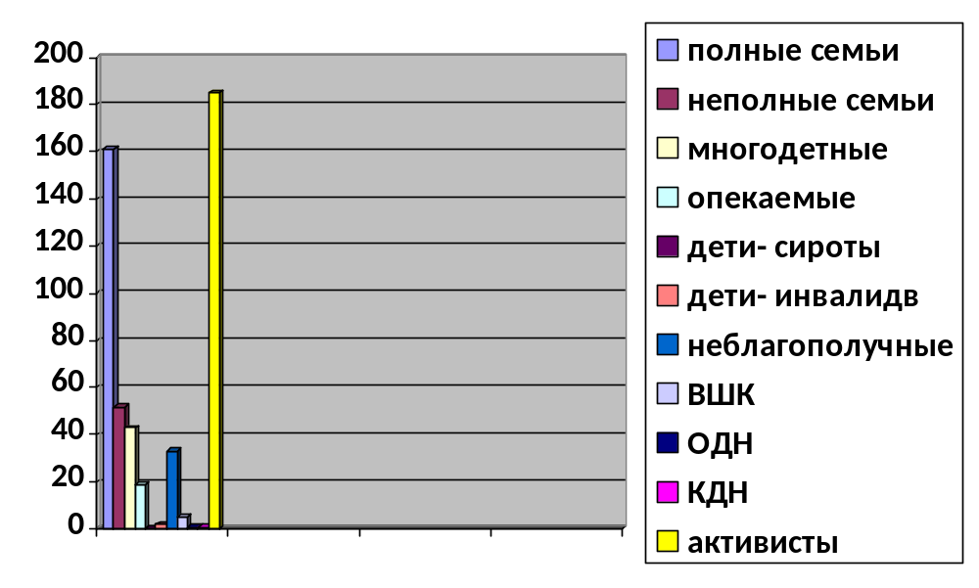

Учреждения социума | Доля занятых во внеурочное время в других учреждениях социума (%)
ДШИ | 5
ДЮСШ | 13
ДЮЦ | 27
Кружки ДК | 29,3
ВСЕГО | 71,3

Занятость учащихся во внеурочное время в других учреждениях социума в 2017-2018 учебном году

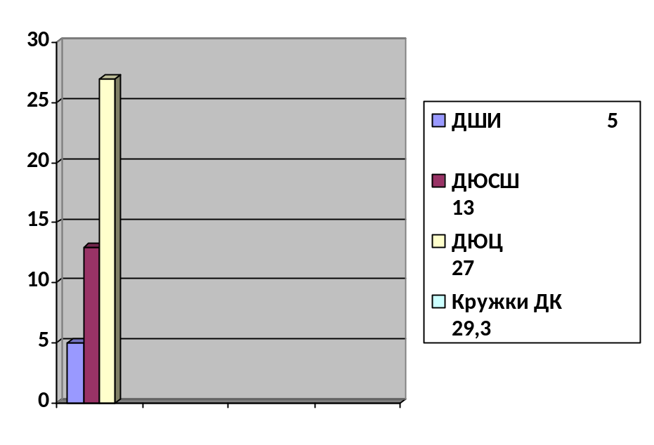

- «Сельская библиотека»
- «Детская школа искусств»
- ДЮСШ
- Районный историко-краеведческий музей
- МКУ «Комплексный центр социального обслуживания населения Юргинского муниципального района»
- Совет отцов
- Совет ветеранов
- ГАУКО ЮРНЦКС « Арлюкский СДК»
- ГАУКО « Юргинский дом- интернат для престарелых и инвалидов»
- МБДОУ «Арлюкский детский сад Солнышко»

- Организация воспитательного процесса

В основе концепции воспитательной работы МБОУ «Арлюкская СОШ» лежит формирование высоконравственной, образованной личности, обладающей базовыми компетенциями современного человека.
Направлениями воспитательной работы школы являются военно-патриотическое, духовно-нравственное, художественно-эстетическое, спортивно-оздоровительное, интеллектуальное воспитание учащихся. В рамках военно-патриотического направления ученики школы принимают участие в мероприятиях патриотической направленности: ученики начальных классов принимают участие в игре «Зарничка», члены отряда «Юнармия» (учащиеся 6-11-х классов) составляют сценарии встреч с тружениками тыла и детьми Великой Отечественной войны, локальных воин, участвуют в проведении уроков Мужества, вахте Памяти, митинге Памяти и Скорби. Традиционным стало проведение мероприятий в рамках месячника оборонно-массовой работы.
В системе учебно-воспитательного процесса действует детское объединение: отряд ЮИД,
В рамках реализации федеральных государственных образовательных стандартов в 1-6-х классах внеурочная деятельность представлена следующими занятиями:

1.Художественно-эстетическое воспитание школьников реализуется через внеурочную деятельность, осуществляемую учреждением дополнительного образования - это студия
« Декоративно- прикладного искусства», « Юный художник». Свои работы ребята предоставляют как на муниципальные конкурсы так и на школьные.
2.Спортивно-оздоровительное направление представлено работой секций «Волейбол», «Баскетбол».
В школе поддерживается тесная связь с родителями через Управляющий Совет, классные и общешкольные родительские комитеты, родительские собрания. Родители принимают активное участие в жизни школы, помогают в решении хозяйственных проблем, организации досуга, дежурства, благоустройства здания и территории школы.

Организация питания обучающихся в МБОУ «Арлюкская СОШ».
Работа столовой организована в соответствии с требованиями, предъявленными нормативными актами к организации питания в школе.
Обеспеченность пищеблока посудой, инвентарем, холодильным, технологическим оборудованием хорошая.

 | 2016-2017 |  | 2017-2018
Категория питающихся | Количество человек | % | Кол-во человек | %
Всего учащихся | 207 |  | 216
Платное питание | 170 | 82 | 170 | 77
Бесплатное питание | 44 | 21,2 | 44 | 20
Всего питается | 170 | 82 | 214 | 97

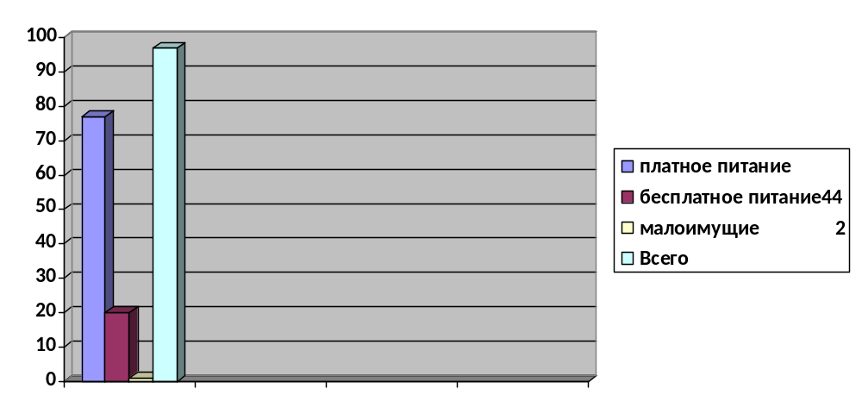

Охрана и укрепление здоровья школьников

В образовательном учреждении проводится систематическая профилактическая работа по сохранению и укреплению здоровья школьников:
- Месячник по профилактике гриппа и ОРВИ
- Месячник по профилактике СПИДа и наркомании
- Месячник по профилактике употребления алкоголя, табакокурения, наркотиков
- Месячник здоровья
- Спортивно-оздоровительные соревнования « президентское тестирование»
С целью сохранения и укрепления здоровья школьников используются разнообразные формы работы: лекции, беседы, медицинская диагностика, динамические паузы на уроках , проведение школьных соревнований и т.д

Меры по сохранению физического и психического здоровья учащихся реализуются через:

1. Проведение профилактических осмотров детей.
2. Проводится диспансеризация работников школы.
3. Осуществляется систематический контроль нормализации учебной нагрузки учащихся.
4. Работают спортивные секции.
6. Ежегодно принимается участие в районных соревнованиях.
7. Ежемесячно проходят Дни охраны труд

Социальные партнёрами образовательного учреждения являются:
1.Администрация Юргинского муниципального района.
2.Отдел молодежной политики и спорта Администрации Юргинского муниципального района.
3.Администрация Арлюкского сельского поселения.
4.Управление образования Администрации Юргинского муниципального района.
5.Информационный-методический отдел МКУ.
6.ОДН отдела МВД по Юргинскому району.
7.ДЮЦ
8. «Сельская библиотека»
9. «Детская школа искусств»
10.ДЮСШ
11.Районный историко-краеведческий музей
12.ГБУСО « центр социального обслуживания населения»
13.Совет отцов
14.Совет ветеранов
15. СДК

- Состав обучающихся в МБОУ «Арлюкская СОШ»

Общие сведения об учащихся

 | 2017
Количество учащихся (всего на 01.01.2017) | 211
-1 уровень обучения | 97
- 2 уровень обучения | 93
- 3 уровень обучения | 21
Не получили аттестат об основном общем образовании | 4
Не получили аттестат о среднем общем образовании | 0

Сведения об изменении социального состава учащихся

Показатель | 2014/2015 |  | 2015/2016 |  | 2016/2017
Показатель | Кол-во | % | Кол-во | % | Кол-во | %
Кол-во учащихся, обучающихся в образовательном учреждении. Из них: | 194 | 100 | 214 | 100 | 211 | 100
1. Дети из полных семей | 137 | 70,6 | 147 | 68,6 | 148 | 70
2. Дети из неполных семей | 57 | 29 | 67 | 31 | 63 | 29,8
3. Дети из многодетных семей | 49 | 25 | 47 | 30 | 50 | 24
4. Дети, находящиеся под опекой | 12 | 6,1 | 15 | 7 | 15 | 7,1
5. Дети-сироты | 2 |  | 2 | 0,9 | 2 | 0,9
6. Дети-инвалиды | 0 | 0 | 0 | 0 | 1 | 0,4
7. Дети из неблагополучных семей | 8 | 4,1 | 7 | 3,7 | 12 | 5,6
8. Учащиеся, стоящие на внутришкольном контроле | 10 | 5,1 | 5 | 2,3 | 4 | 1,8
9. Учащиеся, стоящие на учете в ОДН. | 5 | 2,5 | 4 | 1,8 | 3 | 1,4
10. Учащиеся, стоящие на учете в КДН | 2 | 1 | 2 | 0,9 | 1 | 0,4
11. Дети, принимающие активное участие в школьных мероприятиях | 152 | 78,3 | 170 | 79,4 | 185 | 87,6
Ведется большая воспитательная работа с учащимися «группы риска»: функционирует Совет по профилактике правонарушений, и др.

Социальный паспорт обучающихся МБОУ « Арлюкская СОШ»

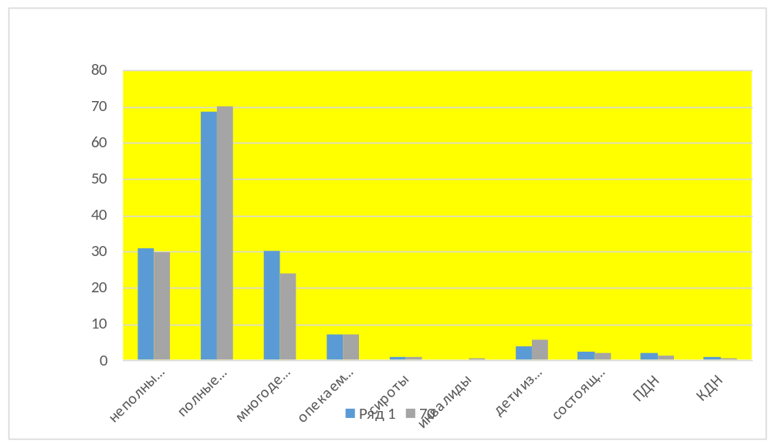

Учреждения социума | Доля занятых во внеурочное время в других учреждениях социума (%)
ДШИ | 8
ДЮСШ | 14
Кружки ДК | 29,3
ВСЕГО | 51,3

Занятость учащихся во внеурочное время в других учреждениях социума.

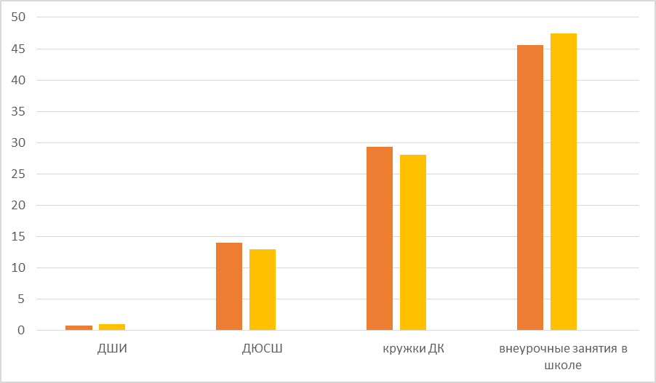

- «Сельская библиотека»
- «Детская школа искусств»
- ДЮСШ
- Районный историко-краеведческий музей
- МКУ «Комплексный центр социального обслуживания населения Юргинского муниципального района»
- Совет отцов
- Совет ветеранов
- ГАУКО ЮРНЦКС « Арлюкский СДК»
- ГАУКО « Юргинский дом- интернат для престарелых и инвалидов»
- МБДОУ «Арлюкский детский сад Солнышко»
- Организация воспитательного процесса

В основе концепции воспитательной работы МБОУ «Арлюкская СОШ» лежит формирование высоконравственной, образованной личности, обладающей базовыми компетенциями современного человека.
Направлениями воспитательной работы школы являются военно-патриотическое, духовно-нравственное, художественно-эстетическое, спортивно-оздоровительное, интеллектуальное воспитание учащихся. В рамках военно-патриотического направления ученики школы принимают участие в мероприятиях патриотической направленности: ученики начальных классов принимают участие в игре «Зарничка», члены отряда «Юнармия» (учащиеся 6-11-х классов) составляют сценарии встреч с тружениками тыла и детьми Великой Отечественной войны, локальных воин, участвуют в проведении уроков Мужества, вахте Памяти, митинге Памяти и Скорби. Традиционным стало проведение мероприятий в рамках месячника оборонно-массовой работы.
В системе учебно-воспитательного процесса действует детское объединение: отряд ЮИД,
В рамках реализации федеральных государственных образовательных стандартов в 1-6-х классах внеурочная деятельность представлена следующими занятиями:

1-е классы
Направления | Внеурочное занятие | Часы
Спортивно – оздоровительное | Я и спорт | 2
Общекультурное | Юный художник  Студия декоративно-прикладного искусства | 1  2
Общеинтеллектуальное | Юный эколог | 1
Социальное | Азбука дороги | 1
Итого |  | 7

2-е классы
Направления | Внеурочное занятие | Часы
Спортивно – оздоровительное | Я и спорт | 2
Общекультурное | Юный художник  Студия декоративно-прикладного искусства | 1  2
Общеинтеллектуальное | Риторика  Информатика и ИКТ | 1  2
Социальное | Азбука дороги  Игра | 1  1
Итого |  | 10

3-е классы
Направления | Внеурочное занятие | Часы
Спортивно – оздоровительное | Я и спорт | 1
Общекультурное | Школа принцесс | 2
Общеинтеллектуальное | Информатика и ИКТ  Юный эколог | 1  1
Социальное | Азбука дороги  Мир профессий | 1  3
Итого |  | 9

4-е классы
Направления | Внеурочное занятие | Часы
Духовно-нравственное | Тропинка к самому себе | 1
Спортивно – оздоровительное | Юный волейболист | 4
Общекультурное | Юный художник | 1
Общеинтеллектуальное | Информатика и ИКТ  Тайны русского языка  Занимательная математика  Малая академия наук | 1  1  1  1
Итого |  | 10
5-е классы
Направления | Внеурочное занятие | Часы
Спортивно – оздоровительное | Юный волейболист | 4
Общекультурное | Вокальная студия  Школа принцесс | 2  1
Общеинтеллектуальное | Информатика и ИКТ | 2
Социальное | Театр и дети | 1
Итого |  | 10

6-е классы
Направления | Внеурочное занятие | Часы
Спортивно – оздоровительное | Юный волейболист  Шахматы | 4  1
Общекультурное | Школа принцесс | 1
Общеинтеллектуальное | Информатика и ИКТ | 1
Итого |  | 7
Художественно-эстетическое воспитание школьников реализуется через внеурочную деятельность, осуществляемую учреждением дополнительного образования - это хореографическая студия, вокальная группа. Участники вокальных групп принимают участие во всех школьных мероприятиях, приуроченных к торжественным датам (отчетные родительские собрания, концерты к Дню учителя, 23 февраля, 8 марта и т.д.) .
Спортивно-оздоровительное направление представлено работой секций «Волейбол», «Баскетбол».
В школе поддерживается тесная связь с родителями через Управляющий Совет, классные и общешкольные родительские комитеты, родительские собрания. Родители принимают активное участие в жизни школы, помогают в решении хозяйственных проблем, организации досуга, дежурства, благоустройства здания и территории школы.
Наша школа тесно сотрудничает с учебными заведениями: « Юргинский техникум агротехнологий и сервиса», «Юргинский техникум машиностроения и информационных технологий», « Юргинский технологический колледж», « Информационно- методический центр г. Юрги.», « Центр занятости населения г. Юрги».

13.Условия обеспечения образовательного процесса

13.1. Кадровое обеспечение образовательного процесса

Анализ кадрового состава позволяет сделать вывод, что в целом педагогический состав школы достаточно квалифицирован. Коллектив отличается стабильностью. На сегодняшний день количество молодых педагогов (в возрасте до 30 лет) составляет 2 человека (11%).
Качественный уровень педагогических работников
 | Всего  2017 уч.г.  (чел.) | % к общему числу  педагогических работников
имеют образование: | 18 | 100
высшее | 13 | 73
высшее педагогическое | 12 | 67
среднее специальное педагогическое | 6 | 33
имеют квалификационную категорию | 14 | 78
высшая | 7 | 39
первая | 7 | 39
соответствие занимаемой должности | 3 | 16
без категории | 1 | 6
почетные звания | 2 | 11

Большая часть учителей имеют внутреннее совмещение. В коллективе 1 педагог удостоен почетного звания «Отличник народного просвещения» и 1 педагог – «Почетный работник общего образования Российской Федерации»
Наши педагоги постоянно находятся в педагогическом поиске, совершенствуют свое мастерство.
Темы по самообразованию педагогов

№  п\п | Ф.И.О. учителя | Предмет | Тема | Сроки работы  над темой(год)
 | Иванова Г.В. | Русский язык,  литература | Современный урок в основной школе с учетом требований ФГОС | 2015-2018
 | Вехованец Г.П. | Математика | Система подготовки обучающихся к ГИА | 2015-2018
 | Северина А.Н. | Математика | Развитие логического мышления на уроках математики | 2015-2018
 | Клюев А.В. | Информатика | Формирование информационной культуры учащихся | 2015-2018
 | Соловьева В.В. | География | Формирование правовых знаний на уроках обществознания. | 2015-2018
 | Ковалева И.Н. | Химия, биология | Форма контроля знаний на уроках химии и биологии | 2016-2018
 | Самойленко О.В. | Физика | Проектная деятельность на уроках физики. | 2016-2018
 | Тюрина Т.В. | Технология, история | Организация поисково-исследовательской работы в школе и использование регионального материала на уроках истории | 2015-2018
 | Журутин В.А. | ОБЖ,  физич.культура, технология | Безопасность и защита человека в чрезвычайных ситуациях | 2015-2018
 | Бережнов С.И. | Физич .культура | Охрана здоровья при работе со школьниками | 2016-2018
 | Картавенко Л.А. | Начальные классы | Воспитание нравственности у учащихся младших классов | 2015-2018
 | Бычек С.В. | Начальные классы | Формирование общеучебных умений самоорганизации учебной деятельности у младших школьников в условиях реализации ФГОС | 2015-2019
 | Семке Н.Ф. | Начальные классы, ИЗО | Современный урок в начальной школе с учетом требований ФГОС .  Эстетическое воспитание учащихся средствами изобразительного искусства. | 2015-2019  2016-2018
 | Клюева Е. Н. | Начальные классы | Использование игровых оздоровительных технологий для повышения внимания и сохранения здоровья учащихся | 2015-2019
 | Начинова Л. В. | Начальные классы | Формирование УУД на уроках математики | 2015-2019
 | Иохно Т.М. | Начальные классы, музыка | Формирование мотивации к учебному процессу у учащихся начальной школы.  Развитие восприятия музыки как основа воспитания эстетической культуры школьников | 2015-2019  2015-2019

Повышение квалификации педагогами
с 2014 по 2017 год
№  п\п | Ф.И.О. учителя | Предмет | Тема
 | Иванова Г.В. | Русский язык,  литература | «Теория и практика преподавания русского языка и литературы в условиях введения и реализации ФГОС ОО» 24.11.2015
 | Вехованец Г.П. | Математика | «Теория и практика преподавания математики в условиях введения и реализации ФГОС ОО» 01.12.2015
 | Северина А.Н. | Математика  Резерв руководящих кадров | «Математика. Современные методики преподавания в соответствии с ФГОС общего образования» 23.09.2017  «Управление профессионально-образовательной средой ОО в условиях стандартизации образования» 21.03.2016
 | Клюев А.В. | Информатика,  физика  астрономия | «Теория и практика преподавания информатики на базовом уровне в условиях перехода на ФГОС общего образования» 16.12.2016  «Преподавание астрономии в школе в условиях обновления содержания среднего образования» 30.08.2017
 | Соловьева В.В. | География  ОРКСЭ  ОДНКНР  История  обществознание | «Современные аспекты преподавания основ духовно-нравственной культуры народов России с учетом требований и ФГОС основного общего образования» 11.04.2017  «Теория и практика преподавания истории и обществознания в условиях введения и реализации ФГОС общего образования» 18.12.2015
 | Ковалева И.Н. | Химия  Биология  учитель начальных классов | «Теория и практика преподавания биологии в условиях перехода на ФГОС ОО» 17.02.2015
 | Самойленко О.В. | Директор  физика | «Документационное обеспечение управления образовательной организацией» 19.02.2016
 | Тюрина Т.В. | История, обществознание  Технология  МХК | «Актуальные вопросы преподавания предметов искусства в образовательных организациях в условиях введения и реализации ФГОС общего образования» 120 ч 27.05.2016
 | Журутин В.А. | ОБЖ,  физич. культура, технология | «Актуальные вопросы преподавания физической культуры и ОБЖ в условиях перехода ФГОС общего образования» 13.10.2016
 | Клюева Е. Н. | Учитель начальных классов | «Система оценки достижения планируемых результатов в условиях реализации ФГОС НОО» 17.11.2016
 | Картавенко Л.А. | Начальные классы, зам. директора по ВР | «Система оценки достижения планируемых результатов в условиях реализации требований ФГОС НОО» 17.11.2016  «Теория и практика управления учебно-воспитательным процессом ОО в условиях реализации требований ФГОС» 17.03.2016
 | Бычек С.В. | Начальные классы  зам. директора по УР | «Современные аспекты деятельности учителей начальных классов в условиях реализации требований ФГОС НОО» 17.02.2015  «Теория и практика управления образовательной деятельностью ОО в условиях реализации требований ФГОС ОО» 16.03.2017
 | Семке Н.Ф. | Начальные классы  ИЗО | «Система оценки достижения планируемых результатов в условиях реализации требований ФГОС НОО» 17.11.2016
 | Иохно Т.М. | Зам. директора по УР  начальные классы,  музыка | «Реализация внеурочной деятельности по ФГОС в условиях интеграции общего и дополнительного образования» 08.10.2015  «Теория и практика управления учебно-воспитательным процессом образовательной организации в условиях реализации требований ФГОС» 17.03.2016  «Система оценки достижения планируемых результатов в условиях реализации требований ФГОС НОО» 23.11.2017
 | Начинова Л. В. | Зам. директора по ДО  учитель начальных классов | «Современные аспекты деятельности учителя начальных классов в условиях реализации требований ФГОС НОО» 28.04.2016

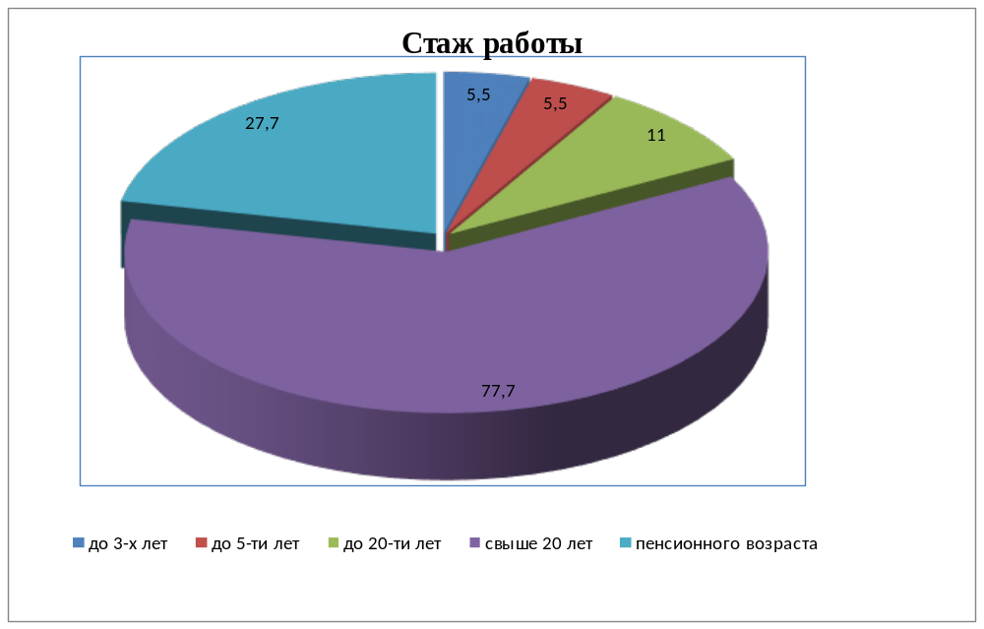

13.2. Материально-техническая база осуществления
учебно-воспитательного процесса

Расходование внебюджетных средств на приобретение материальных ценностей в МБОУ «Арлюкская СОШ» за 2017год.

Всего привлечено внебюджетных средств – 138 808.50.руб
Из них:
1. Материальные ценности (жалюзи) - 2100,00 руб.

2.Хозяйственные, канцелярские товары, моющие и дезинфицирующие средства-8577.50 руб.
3. Строительные материалы для ремонта школы (краска, водная эмульсия, линолеум, рейки.) – 62525.00 руб.
4. Пиломатериалы для уроков технологии - 5000.00 руб.
5. Посуда для уроков кулинарии девочки – 8400.00 руб.
6. Аттестация рабочих мест – 5500.00 руб.
7. Учебники - 46706.00 руб.

Расход бюджетных средств
Статья | Сумма (руб.) | Примечание
340 | 63 600.00 | печь для школьной столовой
340004 | 10000 | заправка огнетушителей
2250000 | 38012,80 | Обследование технического состояния системы пожарной сигнализации и оповещение о пожаре (лицензирование)
2250000 | 104 950.00 | Ремонт автобусов
244  340 | 15392.84 | приобретение учебной литературы
244,340 | 65 000.00 | акция «1 сентября – каждому школьнику!»
244,225 | 399308.00 | ремонт
340 | 48000.00 | винтилятор канальный круглый
Итого: | 744263.64

13.3. Матетериально-техническое и методическое оснащение библиотеки

Общий фонд библиотеки составляет 11525 экземпляров, из них учебной литературы – 1735, художественной – 7988. Пользователями библиотеки являются учащиеся (211 чел.), в том числе дети из опекаемых семей, которые обеспечены учебниками из фонда библиотеки. В 2017 учебном году в фонд библиотеки поступило учебников в количестве 215 экземпляров учебников.
В МБОУ «Арлюкская СОШ» имеется библиотека с читальным залом на 8 посадочных мест, оснащенная двумя компьютерами с медиатекой – 375 обучающих дисков по разным предметам. В библиотечном фонде имеется 2258 учебников. Количество экземпляров учебной и учебно – методической литературы из общего количества единиц хранения библиотечного фонда, состоящих на учете, в расчете на одного ученика составляет 111 единиц. В библиотеке имеется 190 справочников и дополнительной литературы по предметам школьной программы, 12 словарей иностранных языков, 100 энциклопедий,150 экземпляров методической литературы для педагогов.
Отчет по самообследованию библиотеки
Количество экземпляров учебной и учебно – методической литературы из общего количества единиц хранения библиотечного фонда, состоящих на учете, в расчете на одного учащегося | 111 единиц
Наличие читального зала библиотеки, в том числе: | да
с обеспечением работы на стационарных компьютерах или использования переносных компьютеров | да
с медиатекой | да
оснащенного средствами сканирования и распознавания текстов | нет
с выходом в Интернет с компьютеров, расположенных в помещении библиотеки | нет
с контролируемой распечаткой бумажных материалов | нет
Учебники
критерии | количество экземпляров
количество учебников | 2258
количество справочников и дополнительной литературы по предметам школьной программы | 190
количество словарей иностранных языков | 12
количество энциклопедий | 100
количество методической литературы для педагогов | 1500
Наличие медиатеки (диски) | 375

Заказ учебников на 2018 – 2019 учебный год
наименование | количество
Алгебра, Мерзляк А.Г. , Полонский В.Б., Якир М.С. | 25
Геометрия , Мерзляк А.Г. , Полонский В.Б., Якир М.С. | 22
Русский язык, Ладыженская Т.А. | 25
Литература, Коровина В.Я. | 1
Английский язык, Афанасьева О.В. | 1
Всеобщая история, Юдовская А.Я. | 1
Обществознание, Боголюбов Л.Н. | 1
История России, Арсентьев Н.М. | 1
География, Баринова И.Н. | 1
Физика, Перышкин А.В. | 1
Химия, Габриелян О.С. | 1
Биология, Сухова Т. С. | 1
Основы безопасности жизнедеятельности, Латчук В.Н. | 1
Искусство, Критская Е.Д. | 1
Сведения об обеспеченности школьными учебниками

№ п/п | Предмет | Количество недостающих учебников по предметам
1 | Начальное общее образование
1.1. | Русский язык | 0
1.2. | Литературное чтение | 0
1.3. | Иностранный язык | 0
1.4. | Математика | 0
1.5. | Информатика | 0
1.6. | Окружающий мир | 0
1.7. | Основы религиозных культур и светской этики | 0
1.8. | Музыка | 0
1.9. | Изобразительное искусство | 0
1.10. | Технология | 0
1.11. | Физическая культура | 0
 | Итого: | 0
Основное общее образование
2.1. | Русский язык | 9
2.2. | Литература | 9
2.3. | Родной язык | 0
2.4. | Родная литература | 0
2.5. | Иностранный язык | 24
2.6. | Математика | 0
2.7. | Алгебра | 18
2.8. | Геометрия | 9
2.9. | Информатика | 0
2.10. | Всеобщая история | 9
2.11. | История России | 10
2.12. | Обществознание | 10
2.13. | География | 9
2.14. | Основы духовно-нравственной культуры народов России | 0
2.15. | Физика | 9
2.16. | Химия | 0
2.17. | Биология | 9
2.18. | Музыка | 0
2.19. | Изобразительное искусство | 0
2.20. | Технология | 0
2.21. | ОБЖ | 0
2.22 | Физическая культура | 0
 | Итого: | 125
Среднее общее образование
3.1. | Русский язык и литература | 4
3.2. | Иностранный язык | 19
3.3. | История | 10
3.4. | Обществознание | 8
3.5. | География | 5
3.6. | Экономика | 0
3.7. | Право | 0
3.8. | Россия в мире | 0
3.9. | Алгебра и начала математического анализа | 20
3.10. | Геометрия | 0
3.11. | Информатика | 0
3.13. | Физика | 3
3.13. | Химия | 7
3.14. | Биология | 0
3.15. | Естествознание | 0
3.16. | Основы безопасности жизнедеятельности | 7
Итого: |  | 83
ВСЕГО: |  | 208

13.4 Организация питания обучающихся в МБОУ «Арлюкская СОШ».
Работа столовой организована в соответствии с требованиями, предъявленными нормативными актами к организации питания в школе.
Обеспеченность пищеблока посудой, инвентарем, холодильным, технологическим оборудованием хорошая.

 | 2016 |  | 2017
Категория питающихся | Количество человек | % | Количество человек | %
Всего учащихся |  |  | 207
Платное питание |  |  | 170 | 82
Бесплатное питание |  |  | 44 | 21,2
Всего питается |  |  | 170 | 82
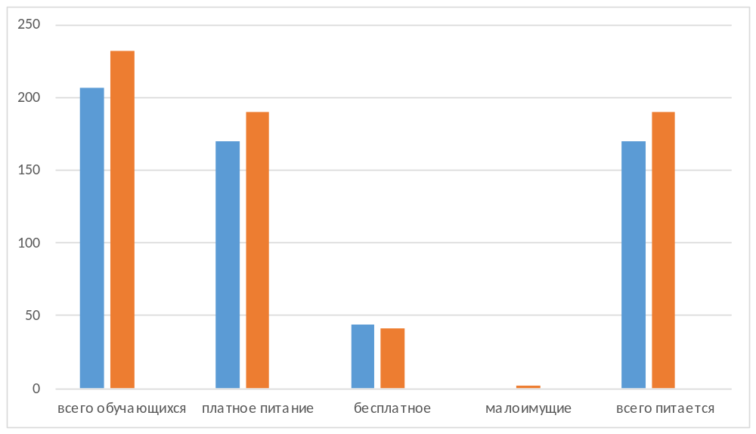
15. Результаты деятельности учреждения, качество образования.

15.1.Анализ результатов учебной деятельности

Главным результатом деятельности школы является положительная динамика уровня обученности и качества знаний учащихся.

Доля учащихся школы, окончивших учебный год на «4» и «5» на каждом уровне обучения.

Учебный год | I ступень (%) | II ступень (%) | III ступень (%) | По школе
2016 – 2017 | 62 | 29 | 55 | 48

15.2. Результаты всероссийских проверочных работ.

В апреле 2017 года 4 классы выполняли всероссийские проверочные работы по математике, русскому языку и окружающему миру.
Сравнительный анализ с результатами области и района представлен в таблицах и на гистограмме отметок.

Всероссийские проверочные работы
18.04.2017
Русский язык
Статистика по отметкам
Максимальный первичный балл: 38
ОО |  |  |  |  |  | Кол-во уч. |  | Распределение групп баллов в %
 |  |  |  |  |  |  |  | 2 | 3 | 4 | 5
Вся выборка |  |  |  |  |  | 1343844 |  | 3.8 | 21.7 | 45.7 | 28.8
Кемеровская обл. |  |  |  |  |  | 28152 |  | 6.2 | 26.1 | 46.8 | 20.8
Юргинский муниципальный район |  |  |  |  |  | 191 | 14.1 | 36.1 | 38.2 |  | 11.5
(sch423158) МБОУ "Арлюкская СОШ" Юргинского МР" |  |  |  |  |  | 26 | 23.1 | 42.3 | 34.6 |  | 0
Общая гистограмма отметок
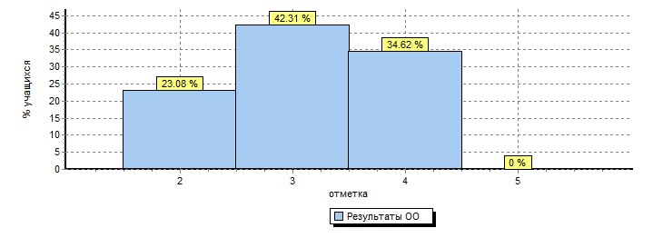
Распределение отметок по вариантам
2 | 3 | 4 | Кол-во уч.
4 | 7 | 2 | 13
2 | 4 | 7 | 13
6 | 11 | 9 | 26
Дата: |  | 25.04.2017
Предмет: |  | Математика
Статистика по отметкам
Максимальный первичный балл: 18
ОО | Кол-во уч. | Распределение групп баллов в %
ОО | Кол-во уч. | 2 | 3 | 4 | 5
Вся выборка | 1368910 | 2.2 | 19.2 | 31.9 | 46.7
Кемеровская обл. | 28460 | 3.3 | 21.1 | 28.3 | 47.3
Юргинский муниципальный район | 192 | 5.7 | 24 | 30.7 | 39.6
(sch423158) МБОУ "Арлюкская СОШ" Юргинского МР" | 26 | 7.7 | 23.1 | 26.9 | 42.3

Общая гистограмма отметок
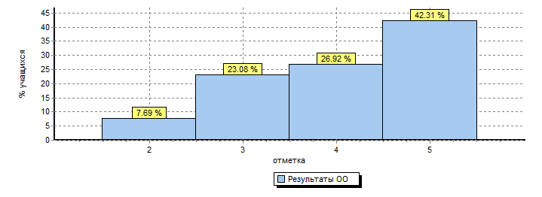
Распределение отметок по вариантам
Вариант | 2 |  | 3 | 4 |  | 5 |  | Кол-во уч.
10 | 2 |  |  | 6 |  | 5 |  | 13
14 |  |  | 6 | 1 |  | 6 |  | 13
Комплект | 2 |  | 6 | 7 |  | 11 |  | 26
Дата: |  | 27.04.2017
Предмет: |  | Окружающий мир
Статистика по отметкам
Максимальный первичный балл: 31
ОО | Кол-во уч. | Распределение групп баллов в %
ОО | Кол-во уч. | 2 | 3 | 4 | 5
Вся выборка | 1352719 | 0.9 | 24.2 | 53.2 | 21.7
Кемеровская обл. | 28365 | 1.1 | 26.6 | 53.4 | 18.9
Юргинский муниципальный район | 190 | 1.6 | 36.8 | 54.7 | 6.8
(sch423158) МБОУ "Арлюкская СОШ" Юргинского МР" | 26 | 11.5 | 38.5 | 46.2 | 3.8

Общая гистограмма отметок
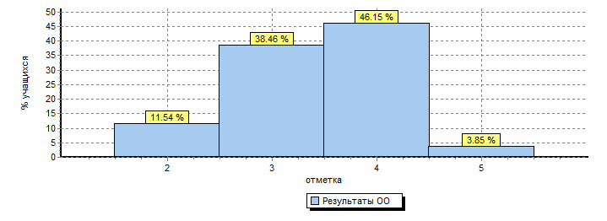
Распределение отметок по вариантам
Вариант | 2 |  | 3 |  | 4 |  | 5 |  | Кол-во уч.
7 |  |  | 9 |  | 3 |  | 1 |  | 13
18 | 3 |  | 1 |  | 9 |  |  |  | 13
Комплект | 3 |  | 10 |  | 12 |  | 1 |  | 26

15.3. Результаты государственной (итоговой) аттестации
в 2016-2017 учебном году.

В 2016-2017 учебном году допущены к государственной итоговой аттестации за курс основного общего образования 17 выпускников 9-го класса. В этом учебном году выпускники 9-го класса сдавали на государственной итоговой аттестации предметы по выбору.

Анализ результатов экзаменов в 2017году
№  п\п | Предмет | Кол-во уч-ся | Оценки |  |  |  | Кач-во  знаний | Обуч | Ср. балл | Ф.И.О. учителя
№  п\п | Предмет | Кол-во уч-ся | «5» | «4» | «3» | «2»
1 | Русский язык | 17 | 1 | 2 | 13 | 1 | 18% | 94% | 3 | Г.В. Иванова
2 | Математика | 17 | 0 | 4 | 12 | 1 | 24% | 94% | 3 | А.Н. Северина

Сравнительная таблица результатов ГИА обучающихся 9-х классов за 2 года

ОГЭ | 2015-2016 |  | 2016-2017
 | % обученности | % кач. | % обученности | % кач.
Русский язык | 100 | 62 | 94 | 18
Математика | 100 | 37 | 94 | 24
Биология | 75 | 13 | 100 | 50
Физика | 100 | 33 | 100 | 100
Химия | 60 | 40 | 100 | 0
Обществознание | 59 | 24 | 80 | 10
История | 67 | 0 | 100 | 0
География | 60 | 40 | 100 | 0
Информатика и ИКТ | 57 | 29 | 92 | 8
Сравнительный анализ показывает, что произошло понижение показателей качества знаний по русскому языку и математике.

Результаты государственной итоговой аттестации выпускников
11 класса
в 2016 – 2017 учебном году.

В декабре 2016 года в школах было проведено итоговое сочинение. По результатам работ все выпускники 11-го класса получили зачёт и были допущены к сдаче единого государственного экзамена.

№ | Предмет | Минимальный  проходной  балл | Средний балл учащихся
1 | Русский язык | 24 | 54
2 | Математика  (базовый уровень) | оценка «3» | 4
3 | Математика  (профильный уровень) | 27 | 30
4 | Физика | 36 | 37

Сравнительный анализ результатов ЕГЭ по предметам за 2 года

Предмет |  | 2015-2016 |  |  | 2016-2017
Результаты |  | Сда вало | Ср. балл | Район ный показа тель | Сда  вало | Ср. балл | Район ный показа тель
Русский язык |  | 8 | 58 | 64 | 4 | 54 | 61,3
Математика  (базовый уровень) |  | 8 | 4 | 4,3 | 4 | 4 | 4
Математика  (профильный уровень) |  | 5 | 48 | 40,5 | 3 | 30 | 33,5
Обществознание |  | 6 | 47 | 49,5 | - | - | -
Физика |  | 1 | 42 | 44,8 | 2 | 37 | 42
Информатика |  | 2 | 36 | 36 | - | - | -

Сравнение результатов ЕГЭ 2017 года с результатами 2016 года показывает, что понизился средний балл по русскому языку (на 4%), по математике (профильная) (на 18%), по физике (на 5%).
Все выпускники школы положительно сдали ЕГЭ по предметам по выбору.
План
подготовки к государственной итоговой аттестации
обучающихся 9 и 11 классов

№  п/п | Направление деятельности | Срок | Ответственные
Организационные вопросы
1 | Контроль подготовки выпускников к ГИА 2018 года | В течение года | Директор школы  О.В. Самойленко,  Зам. директора по УР С.В. Бычек
2 | Размещение на сайте школы нормативных правовых документов и методических рекомендаций регламентирующих ГИА-2018 | В течение года | Зам. директора по УР С.В. Бычек
3 | Подготовка стендов ГИА-2018 | Октябрь 2017 | Зам. директора по УР С.В. Бычек
4 | Оформление уголков по подготовке к ГИА выпускников 9 и 11 классов в предметных кабинетах. | Ноябрь 2017 | Учителя-предметники
Работа с педагогическим коллективом
5 | Анализ результатов государственной итоговой аттестации в 2016-2017 учебном году | Август 2017 | Директор школы  О.В. Самойленко,  Зам. директора по УР С.В. Бычек
6 | Заседание педагогического совета по вопросу: «Подготовка учащихся к ГИА 2018» | Октябрь 2017 | Директор школы  О.В. Самойленко,  Зам. директора по УР С.В. Бычек
7 | Доведение до учителей предметников и классных руководителей выпускных классов порядка и особенности проведения ГИА в текущем году | Декабрь 2017 | Зам. директора по УР С.В. Бычек
8 | Проведения мониторинга прохождения программ в выпускных классах | Январь- февраль 2018 | Зам. директора по УР  С.В. Бычек,  Т.М. Иохно
9 | Заседание педагогического совета по вопросу «О допуске обучающихся к ГИА -2018» | Май 2018 | Зам. директора по УР  С.В. Бычек, учителя-предметники
10 | Посещение и анализ уроков с целью выявления форм и качества подготовки к итоговой аттестации по предметам, выносимым на итоговую аттестацию | В течение года | Директор школы  О.В. Самойленко,  Зам. директора по УР  С.В. Бычек,  Т.М. Иохно
11 | Организация взаимопосещения уроков учителями-предметниками | В течение года | Зам. директора по УР  Т.М. Иохно
12 | Организация «малых педсоветов» для организации помощи выпускникам, имеющих трудности в подготовке к ГИА | В течение года | Зам. директора по УР  С.В. Бычек, учителя-предметники
13 | Доведение до членов педагогического коллектива нормативных правовых документов и методических рекомендаций регламентирующих ГИА 2018 | В течение года | Зам. директора по УР  С.В. Бычек
Работа с обучающимися
14 | Составление графика проведения консультаций, для подготовки к итоговой аттестации | Сентябрь 2017 | Зам. директора по УР  С.В. Бычек, учителя-предметники
14 | Доведение до обучающихся порядка и особенностей проведения ГИА в текущем году | Октябрь 2017 | Зам. директора по УР  С.В. Бычек
15 | Проведения классных часов в выпускных классах по вопросам и сроках экзаменов, порядке выбора экзаменов, о правилах проведения экзаменов об особенностях итоговой аттестации в текущем году | Ноябрь 2017 | Зам. директора по УР  С.В. Бычек, классные руководители
16 | Проведение собраний учащихся выпускных классов по изучению порядка проведения ГИА выпускников 9 и 11 классов | Декабрь 2017 | Зам. директора по УР  С.В. Бычек
17 | Проведение срезовых контрольных работ по предметам, выбранным для ГИА выпускниками 9,11 классов | Январь-апрель 2018 | Зам. директора по УР  С.В. Бычек,  Т.М. Иохно
18 | Организация и проведение обучения учащихся по заполнению бланков ЕГЭ и ОГЭ, изучение инструкций | В течение года | Учителя-предметники
19 | Организация участия выпускников в пробных экзаменах в форме ЕГЭ и ОГЭ | В течение года | Зам. директора по УР  С.В. Бычек, классные руководители
20 | Организация дополнительных занятий на дифференцированной основе (с группами слабоуспевающих, одарённых) | В течение года | Учителя-предметники
21 | Мониторинг результатов тренировочных и диагностических работ учащихся выпускных классов | В течение года | Зам. директора по УР  С.В. Бычек,  учителя-предметники
22 | Индивидуальные беседы со слабомотивированными учащимися | В течение года | Директор школы  О.В. Самойленко,  Зам. директора по УР  С.В. Бычек,  Т.М. Иохно
Работа с родителями
23 | Информирование родителей об уровне подготовки учащихся к экзаменам | В течение года | Классные руководители 9,11 классов
24 | Проведение родительских собраний в выпускных классах по вопросам связанными с ГИА выпускников 9, 11 классов 2017-2018 учебного года | Сентябрь 2017  Декабрь 2017  Январь 2018  Апрель 2018 | Директор школы  О.В. Самойленко,  Зам. директора по УР  С.В. Бычек,  Т.М. Иохно
25 | Ознакомление родителей с методическими материалами, регламентирующими порядок проведения ОГЭ и ЕГЭ | Февраль 2018 | Зам. директора по УР  С.В. Бычек
26 | Разъяснительная работа с родителями о порядке организации проведения ЕГЭ и ОГЭ, подаче апелляций | Май 2018 | Зам. директора по УР  С.В. Бычек
27 | Индивидуальная работа с родителями учащихся нуждающихся в особом внимании | В течение года | Зам. директора по УР  С.В. Бычек, классные руководители

15.4. Работа с одарёнными и способными детьми.
В 2016-2017 учебном году в школе продолжена работа с одаренными и талантливыми детьми
Учителя школы используют разнообразные формы работы с мотивированными учащимися: индивидуальные занятия по подготовке детей к олимпиадам различных уровней, организована внеурочная деятельность учащихся по созданию проектов и исследовательских работ в образовательных областях.

Участие во Всероссийской олимпиаде школьников

Год | Число участников
 | школьного этапа | муниципального этапа
2016-2017 | 46 | 8

15.5 Инновационная деятельность педагогов.

Педагогами школы в образовательном процессе используются развивающие методы обучения: исследовательский метод, обучение в сотрудничестве, технология развития «критического мышления», метод проектов, информационно-коммуникационные технологии
С 2015 года школа работает по программе инновационной деятельности «Профессиональная ориентация школьников в условиях введения ФГОС», которая рассчитана на 3 года. В 2015-2016 учебном году в рамках этой программы было проведено 3 открытых мероприятия на муниципальном уровне: Классный час «Всем профессиям почет» для учащихся 1 класса, профориентационная игра «Все работы хороши» для пятиклассников и психологический тренинг «Мир профессий» для ребят 9 класса. В 2016- 2017 учебном году подготовили День самоуправления с целью привлечения внимания к профессии учителя.
Педагоги продолжили практику участия в работе очных и дистанционных семинаров, вебинаров по актуальным вопросам методики преподавания общеобразовательных предметов, введения ФГОС, подготовки к ГИА.

Учителя нашей школы принимают участие в профессиональных конкурсах:

№ | Ф.И. О. учителя | Название мероприятия | Уровень
1. | Северина А. Н. | Конкурс профессионального мастерства «Учитель года России» 2017 | Победитель муниципального этапа
2. | Северина А. Н. | Конкурс профессионального мастерства «Учитель года России» 2017 | Участник регионального этапа
3. | Иванова Г. В. | Конкурс дидактических материалов по подготовке обучающихся к ЕГЭ и ОГЭ по русскому языку | Победитель муниципального конкурса

Учитель обществознания Тюрина Т. В. и учитель биологии Ковалева И. Н. прошли обучение по программам оценивания образцов экзаменационных работ и сдали квалификационные испытания. Им присвоена категория «эксперт». Они получили сертификаты о профессиональной компетентности в области проверки заданий с развернутым ответом экзаменационных работ участников ГИА: Тюрина Т. В. по программам основного общего образования, Ковалева И. Н. по программам среднего общего образования.

16. Решения, принятые по итогам общественного обсуждения.

Публичный отчет директора за 2016- 2017 учебный размещен на школьном сайте, доступен для ознакомления.
Задачи, поставленные перед образовательным учреждением на отчетный период, выполнены:
- все категории обучаемых получают доступное качественное образование;
- программный материал выполняется в полном объеме;
- продолжается внедрение Федерального государственного образовательного стандарта начального общего и основного общего образования;
- преподавание ведется с использованием современных образовательных технологий, в том числе информационно-коммуникационных, используются современные программно-технические комплексы, компьютерное оборудование, поступившее в рамках модернизации региональных систем общего образования;
- материально-техническая база школы постоянно пополняется современным технологическим оборудованием.
Результаты опроса родительской общественности свидетельствуют о том, что в родители удовлетворены благоприятной атмосферой, способствующей развитию и комфортному состоянию ребенка, сохранению его здоровья .Обучение ведется с учетом его индивидуальных особенностей
17.Заключение. Перспективы и планы развития.
- Повышение методического уровня педагогов школы.
- Повышение качества подготовки выпускников школы к государственной итоговой аттестации.
- Реализация федерального государственного образовательного стандарта основного общего образования.
- Совершенствование системы общественно-государственного управления.
- Повышение результативности деятельности работы с одаренными и способными детьми.
- Оказание профориентационной поддержки учащимся в процессе выбора профиля обучения и сферы будущей профессиональной деятельности.
- Совершенствование системы патриотического воспитания, обеспечивающей формирование у учащихся верности традициям школы, готовности к выполнению профессиональных обязанностей.

Отчет по обеспечению безопасности за 2018 год.

Обеспечение комплексной безопасности школы
(из анализа работы заместителя директора по безопасности образовательного процесса Севериной А.Н.)

Обеспечение безопасности
В школе разработана программа комплексной безопасности учащихся.
Цель: сохранение жизни и здоровья обучающихся, сотрудников от опасностей ЧС и безопасности жизнедеятельности.
Обеспечение безопасности обучающихся и персонала в мирное время и в чрезвычайных ситуациях.
Задачи:
- Обеспечить безопасность обучающихся и работников в МБОУ «Арлюкская СОШ».
- Взаимодействие школы с администрацией района при организации мероприятий.
- Обучение школьников правилам поведения в криминогенных ситуациях.
- Профилактика дорожного травматизма.
- Профилактика пожарной безопасности.

Работа в течение учебного года строилась с учетом планов учебно-воспитательной работы школы и района.
Вся работа направлена на реализацию государственной политики в области снижения рисков и смягчения последствий чрезвычайных ситуаций террористического, природного и техногенного характера в интересах социально- экономического развития страны, на совершенствование знаний, навыков и умений.
Весь год осуществлялась разработка основных планирующих и отчетных документов, проводилась корректировка разработанных документов по вопросам антитеррористической защищенности, ГО и защиты от ЧС природного и техногенного характера. Для учащихся и персонала разрабатывались памятки, инструкции по действиям при проявлении акций террористического характера и других ЧС, которые доводились до сведения персонала.
В Управление образования Юргинского муниципального района представляется статистическая информация, отчеты о выполненных мероприятиях. Проводятся тренировки по эвакуации персонала и обучающихся. Под руководством заместителя директора по безопасности образовательного процесса Севериной А.Н. создана антитеррористическая группа по ГО и ЧС, обеспечивающая четкие и слаженные действия всего коллектива.
Организуются и проводятся «Уроки безопасности» в школе, линейки по безопасности дорожного движения и предупреждению травматизма.
Школа оборудована кнопкой тревожной сигнализации, автоматической пожарной сигнализацией, наружным и внутренним видеонаблюдением, телефоном с АОН. Установлена прямая телефонная связь с обслуживающей организацией по пожарной сигнализации и с пожарным подразделением охраны. Проводимая работа направлена, прежде всего, на обеспечение жизни и здоровья участников учебного процесса и безопасной деятельности образовательного учреждения.
Комплексная безопасность МБОУ «Арлюкская СОШ» – это совокупность мер и мероприятий образовательного учреждения, осуществляемых во взаимодействии с органами местного самоуправления правоохранительными структурами, другими вспомогательными службами и общественными организациями, обеспечения его безопасного функционирования, а также готовности сотрудников и учащихся к рациональным действиям в чрезвычайных ситуациях.
Безопасность школы является приоритетной в деятельности администрации школы и педагогического коллектива. Объектом этой деятельности являются: охрана труда, пожарная безопасность, правила техники безопасности, гражданская оборона, меры по предупреждению террористических актов и контроля соблюдения требований охраны труда. Безопасность школы включает все виды безопасности, в том числе: пожарную, электрическую, взрывоопасность, опасность, связанную с техническим состоянием среды обитания.
Реализация вышеперечисленных задач осуществлялась в следующих направлениях:
- защита здоровья и сохранение жизни;
- соблюдение ТБ учащимися и работниками школы;
- обучение учащихся методам обеспечения личной безопасности и безопасности окружающих.

Работа по противодействию терроризму и экстремизму
В своей деятельности по обеспечению безопасности, антитеррористической защите и противодействию экстремизму МБОУ «Арлюкская СОШ» руководствовалась положениями Федеральных законов, Постановлений Правительства, Планов основных мероприятий по борьбе с терроризмом и противодействию экстремизму Юргинского муниципального района Кемеровской области, Планами Управления образованием Юргинского муниципального района Кемеровской области, Указаниями Главы Юргинского муниципального района Кемеровской области, планирующими документами Управления образования и планом работы МБОУ «Арлюкская СОШ» и антитеррористической группы по противодействию терроризму и экстремизму.
1.Были запланированы и проведены заседания антитеррористической группы:
Дата 23.08.18 г. – Протокол №4
Тема:
1. О мерах по обеспечению антитеррористической безопасности при проведении «Дня знаний» и подготовке к новому учебному году.
2. Об организации профилактической работы по противодействию террористическим и экстремистским проявлениям в период избирательной компании по выборам.
Дата 22.06.2018 г. – Протокол №3
Тема:
1.Об организации проверки всех основных и вспомогательных помещений, эвакуационных путей на соответствие их требованиям пожарной безопасности, проверке исправности первичных средств пожаротушения и связи в связи с проведением «Выпускных вечеров» 25.06.2018 г.
2. Организация проведения инструктажей учащихся и работников по мерам безопасности при проведении «Выпускного вечера» 25.06.2018 г.
Дата 21.05.2018 г. – Протокол №2
1.Об организации проверки всех основных и вспомогательных помещений, эвакуационных путей на соответствие их требованиям пожарной безопасности, проверке исправности первичных средств пожаротушения и связи в связи с проведением «Последнего звонка» 25.05.2018 г.
2. Организация проведения инструктажей учащихся и работников по мерам безопасности при проведении «Последнего звонка» 25.05.2018 г.
Дата 03.04.2018 г. – Протокол №1
1. По распределению обязанностей в группе по противодействию терроризма в связи с изменением состава участников группы.
2. Выполнение плана мероприятий по антитеррористической направленности.
Во избежание террористических актов в МБОУ «Арлюкская СОШ» и прилегающей территории были проведены следующие мероприятия:
- все учащиеся и сотрудники ознакомлены с ситуацией возможностей террористических актов;
- школа переведена в режим «Особые условия» с повышенной безопасностью жизнедеятельности учреждения;
- ежедневно, заместителем директора по БОП Севериной А.Н. проводится осмотр здания и прилегающей территории, заведующей АХЧ ежедневный осмотр зданий и прилегающей территории каждые три часа, а также сторожем в ночное время каждые два часа производится обследование здания школы и прилегающей территории с целью недопущения нахождения подозрительных предметов, способных привести к разрушению здания, угрозы жизни учащихся и сотрудников;
- назначены ответственные лица за проведение антитеррористических и противопожарных мероприятий.
- дежурный вахтер, дежурный администратор и дежурный учитель не должны допускать проникновение в здание посторонних лиц;
Для предупреждения и предотвращения террористических актов в здании школы и на прилегающей территории разработана «Инструкция по противодействию терроризму», требования которой должны строго соблюдать постоянный состав (директор, учителя, технический персонал, рабочие) и обучающиеся образовательного учреждения.
Практические мероприятия по предотвращению актов терроризма в образовательном учреждении и на его территории:
- чердачные, подсобные помещения, люки проверяются регулярно. Закрыты и опечатаны;
- запасные выходы проверяются ежедневно на открывание, двери закрыты и опечатаны;
- контролируется выдача ключей от учебных помещений педагогам и сдача ключей после окончания занятий;
- постоянный состав МБОУ «Арлюкская СОШ» прибывают на свои рабочие места за 10-20 минут до начала занятий с целью проверки их на предмет отсутствия посторонних и подозрительных предметов;
- в здание школы осуществляется контрольно-пропускной режим:
Проезд технических средств и транспорта для уборки территории и эвакуации мусора, завоз материальных средств и продуктов питания осуществляется под строгим контролем, с записью в журнал.
В МБОУ «Арлюкская СОШ» в целях обеспечения безопасности детей и персонала школы в случае поступления угрозы взрыва по телефону или в письменной форме, возникновения ЧС три раза в год в школе были проведены учебные эвакуации полного состава детей и сотрудников, а также проводились отдельно практические тренировки с администрацией и техническим персоналом школы. В школе разработан план эвакуации на случай поступления угрозы взрыва, возникновения ЧС. К плану эвакуации разработаны инструкции персоналу, администрации и учителям на случай угрозы взрыва.
В школе разработан план действий по обеспечению безопасности персонала и детей от проявлений терроризма, план работы по противодействию терроризму и инструкции учителям и администрации.
Взаимодействие школы по вопросам безопасности с правоохранительными органами:
С ОВД, ФСБ, ГПН, аварийными и экстренными службами осуществлялось руководством школы по телефонам, находящимся в методическом кабинете и при личных встречах при необходимости. При проведении массовых мероприятий контроль усиливался сотрудниками ОВД, дежурными родителями и администрацией школы.

В школе оформлены информационные стенды – «Безопасность дорожного движения», «Пожарная безопасность», «Антитеррористическая безопасность».

Мероприятия по пожарной безопасности
В целях обеспечения пожарной безопасности в школе в 2018 году проведены следующие мероприятия:
1. В школе разработаны и утверждены следующие документы по пожарной безопасности:
а) планы, инструкции:
б) приказы:
-«Об обеспечении пожарной безопасности в МБОУ «Арлюкская СОШ»;
-«О назначении должностных лиц, ответственных за пожарную безопасность»;
2. Уточнены схемы эвакуации детей и персонала на этажах. Схемы эвакуации заменены на фотолюминесцентные согласно ГОСТ. Обновлены фотолюминесцентные пожарные указатели и таблички.
3.Дежурными администраторами, согласно графика дежурства, утвержденного директором школы, ежедневно проверяются эвакуационные выходы.
4. Соответственно графику проверялась система АПС (автоматическая пожарная сигнализация), организовано ее обслуживание ООО «ЧОП «Сибиряк-А».
5. Установлена прямая связь с обслуживающей организацией и с пожарным подразделением охраны.
5. Регулярно проводится проверка наличия и исправности средств пожаротушения. Составлены акты.
6. Вывешены правила пользования средствами пожаротушения (огнетушителями) на первом этаже здания школы.
7. Проведены пять учебных эвакуаций детей и персонала (январь, февраль, апрель, сентябрь, декабрь) на случай возникновения пожара.
8. Перед проведением массовых мероприятий комиссией школы проводилась проверка противопожарного состояния школы и соответствие требованиям безопасности с составлением акта, составлен план обеспечения безопасности при проведении праздника.
9. Проведена учёба сотрудников школы по 4-х часовой программе
«Противопожарный инструктаж» с последующей проверкой знаний.
10. Проведён инструктаж всех сотрудников и учащихся по мерам пожарной безопасности
11. С вновь прибывшими сотрудниками проводится вводный инструктаж по ПБ.
12. На первом этаже имеется стенд по правилам пожарной безопасности

В целях обеспечения электробезопасности:
В МБОУ «Арлюкская СОШ» изданы приказы
- «О назначении ответственных лиц за электрохозяйство в школе»
-«О порядке использования и эксплуатации электронагревательных приборов», на основании которого запрещено:
- применение электронагревательных приборов в местах, где их применение не предусмотрено производственной необходимостью,
- применение электрических приборов с открытыми спиралями.
Составлена и утверждена инструкция «О мерах электробезопасности в здании МБОУ «Арлюкская СОШ»
Заместителем директора по безопасности образовательного процесса, заместителем директора по АХЧ проводились проверки: электрощитовой школы; электрощитов освещения на этажах; электрическое оборудование в помещениях школы проверялись на соответствие требованиям электробезопасности. Все электрощитовые закрыты.
В школе по мере поступления заменяются электросветильники.
Согласно графику сотрудниками проводится проверка сопротивления изоляции электросети и заземления оборудования, имеется АКТ проверки.
Электророзетки, электровыключатели содержатся в исправном состоянии, в случае их неисправности проводилась немедленно замена.
Обеспечивалось соблюдение правил пожарной безопасности при проведении общешкольных мероприятий, вечеров, Новогодних праздников.

Объект гражданской обороны (ГО) – МБОУ «Арлюкская СОШ» – расположен по п.ст.Арлюк ул.Школьна 26А и п.Линейный ул.Школьная 1А и не является принципиально опасным объектом. Школа размещается в двухэтажном кирпичном здании. Здание имеет подвальное помещение, которое закрыто и опечатано – несанкционированного доступа нет.

Мероприятия по гражданской обороне
По вопросам гражданской обороны в 2018 году в школе проведены следующие мероприятия:
Гражданская оборона в течение учебного года организовывалась в соответствии с Федеральным законом от 21.12.1994 года № 68-Ф3 «О защите населения и территорий от ЧС природного и техногенного характера»
В течение учебного года разрабатывались документы и проводились специальные учения (тренировки) по действиям обучающихся и педагогического состава в чрезвычайных и экстремальных ситуациях, тренировки по плану ГО.
Основной способ оповещения сотрудников и учащихся о чрезвычайных ситуациях – передача речевой информации с использованием сетей проводного вещания (радиоузел), возможно также оповещение через громкоговоритель, и подача звукового сигнала при использовании школьного звонка.
В соответствии с требованиями ФЗ «О защите населения и территорий от ЧС природного и техногенного характера», «О гражданской обороне» и для организации защиты персонала и учащихся школы от опасностей ЧС природного и техногенного характера опасностей, возникающих при военных действиях, приказом директора школы назначены ответственные лица за обеспечение порядка и решения задач в области защиты персонала и учащихся школы от опасностей ЧС природного и техногенного характера, опасностей военных действий, угрозе террористического характера.
- Составлен план работы МБОУ «Арлюкская СОШ» по противодействию терроризму и экстремизму

Состояние защиты сотрудников и обучающихся
Инженерная защита.
Образовательное учреждение не располагает специальными защитными сооружениями. При экстренной эвакуации из здания школы в качестве эвакопункта можно воспользоваться (по предварительному согласованию) зданием СДК, расположенного по адресу ул.Коммунистическая 62 и зданием детского сада «Солнышко», расположенного по адресу ул.Олимпийская.

Медицинская защита.
В школе имеется медицинский кабинет, оснащенный медицинской аптечкой, в состав которых входят медикаменты и перевязочный материал, обновляющийся по мере необходимости.
За период 2018 года в школе проводились теоретические и практические занятия с учащимися 1-11 классов по оказанию первой помощи. Все педагогические работники имеют сертификаты по оказанию первой помощи (март 2018).

Эвакуационные мероприятия.
В обязательном порядке раз в четверть проходят учебные тренировки по эвакуации всех обучающихся и сотрудников школы по сигналам оповещения. Тренировки с учащимися различных классов по действиям в различных ситуациях чрезвычайного характера. Для педагогов организованы обучающие семинары, лекции, в течение года трижды проводятся инструктажи, зачёты. Особое внимание уделяется вопросу психологической подготовки обучающихся и педагогов к действиям в ЧС.

Мероприятия по Охране труда и технике безопасности

Одним из важнейших направлений деятельности администрации школы является обеспечение охраны труда и техники безопасности.
Мероприятия по организации работы по охране труда:
В 2018 году в школе разработаны и утверждены :
а) планы, инструкции;
б) приказы:
«Об охране труда и соблюдении правил техники безопасности»;
«Об охране жизни и здоровья детей, усилении контроля за обучающимися в МБОУ «Арлюкская СОШ» «О назначении ответственных по охране труда»;
«Об организации работы по охране труда».,
«О назначении ответственных лиц за организацию безопасной работы»
Очередное обучение по охране труда заместителю директора по БОП Севериной А.Н. необходимо пройти в 2019 году.
В 2018 году согласно плану работы по охране труда были проведены следующие мероприятия:
1. Подготовка школы к новому учебному году. Проверка исправности инженерно-технических коммуникаций, оборудования и принятие мер по приведению их в соответствие с действующими стандартами, правилами и нормами по охране труда.
2. Подписание акта о приемке школы
3. Утверждение должностных обязанностей по обеспечению безопасности жизнедеятельности для педагогического коллектива и инструкции по охране труда для работающих и служащих образовательного учреждения.
4. Назначение приказом ответственных лиц за соблюдением требований охраны труда в учебных кабинетах, мастерских, спортзале и т.п., а также во всех подсобных помещениях.
5. Контроль за исправностью оборудования в пищевом блоке, столовой.
6. Контроль за организацией питания, ассортиментом продуктов, созданием условий для качественного обслуживания в столовой.
7. Проверка наличия (обновление) инструкций по охране труда и наглядной агитации в кабинетах обслуживающего труда, химии, физики, информатики.
8. Контроль за безопасностью используемых в образовательном процессе оборудования, приборов, технических и наглядных средств обучения.
9. Паспортизация учебных кабинетов, мастерских, спортзала, а также подсобных помещений.
10. Контроль за санитарно-гигиеническим состоянием учебных кабинетов, мастерских, спортзала, жилых и других помещений, а также столовой, буфета в соответствии с требованиями норм и правил безопасности жизнедеятельности
11. Разработка и периодический пересмотр инструкций по охране труда, а также разделов требований безопасности жизнедеятельности в методических указаниях по выполнению лабораторных и практических занятий.
12. Обеспечение безопасности учащихся при организации экскурсий, вечеров отдыха, дискотек и других внешкольных мероприятий. (Назначение ответственных за транспорт, электрооборудование и т.п.)
13. Включение в коллективный договор (соглашение) вопросов по охране труда.
14. Проведение водного инструктажа по охране труда с вновь поступающими на работу лицами. Оформление проведения инструктажа в журнале
15. Инструктаж на рабочем месте с сотрудниками образовательного учреждения. Оформление проведения инструктажа в журнале
16. Инструктажи на рабочем месте (первичные и периодические) технического и обслуживающего персонала .
17. Организовано бесплатное питание для детей из опекаемых и многодетных семей.
18. Обеспечено индивидуальное обучение больных детей на дому.
19. Проводился углубленный осмотр первоклассников при переходе во второй класс, четвероклассников – при переходе в пятый класс, согласно приказу Министерства здравоохранения № 60 от 19.01.93г.
20. Проведен анализ результатов заболеваемости учащихся 1-4 классов, 5-11-х классов по группам здоровья.
21. Изучение вопросов охраны труда по программе курса ОБЖ в 5, 9-11 классах, интегрированных курсов 6-8 классах, 1-4 классы на часах «Минуток безопасности».
22. Инструктажи о правилах безопасности в кабинетах обслуживающего и технического труда, химии, физики, информатики .
23. Обучение правилам дорожного движения, поведению на улице, на воде, пожарной безопасности. Организация и проведение конкурсов рисунков, викторин по данным вопросам.
24. С учениками 10 класса в июне проводились сборы по основам военной службы (по военноприкладным видам искусства).
25. Проводилась профилактическая работа по искоренению вредных привычек у учащихся.
26. Проводится специальная оценка условий труда МБОУ «Арлюкская СОШ» по мере финансирования.

Мероприятия по предупреждению детского
дорожно-транспортного травматизма:
В МБОУ «Арлюкская СОШ» организован подвоз обучающихся из пяти деревень. Перевозка осуществляется двумя автобусами ПАЗ, соответствующими ГОСТ и Требованиям к перевозки организованной группы детей. Обеспечением перевозки детей, доставки к школе и обратно осуществляется двумя водителями на четырех маршрутах из деревень Черный-Падун, Юльяновка, Васильевка, линейный, Поперечное. Общее количество детей, находящихся на подвозе 75 человек.
Перевозка осуществляется в сопровождении назначенного педагога, ответственного за жизнь и здоровье детей. Не реже одного раза в полугодие дети так же проходят инструктаж.
Для обеспечения безопасности и профилактике ДДТТ:
1. В 1, 3, 5 классах в 2018 году велось внеурочное занятие по ПДД «Азбука дороги»
3. Оформлены стенды по правилам дорожного движения (в начальной школе на 2-м этаже и на первом этаже для старших классов)
4. Создан отряд юных инспекторов движения. В мае 2018 года ребята отряда ЮИД «Светофор» нашей школы приняли участие в муниципальном этапе конкурса «Безопасное колесо-2018». В сентябре приняли участие во Всероссийском конкурсе «Безопасная дорога детям». В октябре 2018 г. Отряд «Светофор» занял 1 место в районном конкурсе-смотре отрядов ЮИД Юргинского муниципального района.
5. На родительских собраниях обсуждался вопрос о профилактике детского дорожно-транспортного травматизма.
6. Дети участвовали в общероссийской интернет акции «Безопасность детей на дороге» по знанию правил дорожного движения.
7. На итоговых классных часах в конце каждой четверти классными руководителями проводятся инструктажи по правилам безопасного движения на дорогах.
В школе ведётся большая работа по созданию безопасных условий сохранения жизни и здоровья обучающихся и работников, а также материальных ценностей школы от возможных несчастных случаев, пожаров, аварий и других чрезвычайных ситуаций.

Выписка из Протокола заседания Управляющего Совета от 30.08.2017г
На заседании Управляющего Совета был заслушан Публичный отчет директора по итогам работы 2016 – 2017 учебного года.
Решения, принятые по итогам общественного обсуждения.

Публичный отчет директора за 2016- 2017 учебный размещен на школьном сайте, доступен для ознакомления.
Задачи, поставленные перед образовательным учреждением на отчетный период, выполнены:
- все категории обучаемых получают доступное качественное образование;
- программный материал выполняется в полном объеме;
- продолжается внедрение Федерального государственного образовательного стандарта начального общего и основного общего образования;
- преподавание ведется с использованием современных образовательных технологий, в том числе информационно-коммуникационных, используются современные программно-технические комплексы, компьютерное оборудование, поступившее в рамках модернизации региональных систем общего образования;
- материально-техническая база школы постоянно пополняется современным технологическим оборудованием.
Результаты опроса родительской общественности свидетельствуют о том, что в родители удовлетворены благоприятной атмосферой, способствующей развитию и комфортному состоянию ребенка, сохранению его здоровья .Обучение ведется с учетом его индивидуальных особенностей .

Заключение. Перспективы и планы развития.
- Повышение методического уровня педагогов школы.
- Повышение качества подготовки выпускников школы к государственной итоговой аттестации.
- Реализация федерального государственного образовательного стандарта основного общего образования.
- Совершенствование системы общественно-государственного управления.
- Повышение результативности деятельности работы с одаренными и способными детьми.
- Оказание профориентационной поддержки учащимся в процессе выбора профиля обучения и сферы будущей профессиональной деятельности.
- Совершенствование системы патриотического воспитания, обеспечивающей формирование у учащихся верности традициям школы, готовности к выполнению профессиональных обязанностей.

Решение: Признать работу МБОУ « Арлюкская СОШ» за период 2018 год удовлетворительной.

Председатель Управляющего Совета

